FOREXINVEST



**ТРЕБОВАНИЯ К МОБИЛЬНОМУ ПРИЛОЖЕНИЮ FOREXINVEST**

**Оглавление**

1 Общие положения - 4 -

1.1 Список используемых сокращений - 5 -

2 Общие требования к Приложению - 6 -

2.1 Требования к оформлению Приложения - 7 -

2.1.1. Требования к графическому дизайну Приложения - 7 -

2.1.2. Требования к шрифтовому оформлению Приложения - 7 -

2.1.3. Требования к использованию анимирования в Приложении - 7 -

2.1.4. Требования к размещению компонентов Приложения - 7 -

2.1.5. Требования к параметрам ориентации экранов Приложения - 7 -

2.2 Требования к целевой платформе Приложения - 8 -

2.2.1 Общие требования к аппаратному обеспечению целевых устройств - 8 -

2.2.2 Поддерживаемые операционные системы - 8 -

2.3 Требования к контенту - 9 -

2.4 Push-уведомления - 10 -

2.5 Авторизация в Приложении - 12 -

2.5.1 Регистрация в Приложении - 12 -

2.5.2 Авторизация - 13 -

2.6 Загрузка приложения - 15 -

2.7 Требования к навигации по режимам Приложения - 16 -

2.8 Соединение с Сервером - 17 -

2.9 Фоновый режим работы Приложения - 18 -

2.10 Справочная система - 19 -

2.11 Прочие требования к Приложению - 20 -

3 Структура приложения - 21 -

3.1 Страница навигации по режимам первого уровня - 22 -

3.2 Режимы первого уровня - 23 -

3.2.1 Режим «Все стратегии» - 23 -

3.2.2 Режим «Топ 5, 10, 15» - 24 -

3.2.3 Режим «Мой выбор» - 25 -

3.2.4 Режим «Настройки» - 27 -

3.2.5 Режим «Мой торговый счет» - 29 -

3.2.6 Режим «Мой демо-счет» - 33 -

3.2.7 Режим «Личный кабинет» - 35 -

3.2.8 Режим «Котировки» - 38 -

3.2.9 Режим «Уведомления» - 43 -

3.2.10 Режим «Справка» - 43 -

3.3 Прочие режимы функционирования Приложения - 44 -

3.3.1 Режим «География торговых сигналов» - 44 -

3.3.2 Режим «Детализация стратегии» - 46 -

3.3.3 Режим «Детализация по ТОПу» - 48 -

3.3.4 Режим «Сформировать ТОП. Шаг 1» - 50 -

3.3.5 Режим «Сформировать ТОП. Шаг 2» - 51 -

3.3.6 Режим «График торгуемого инструмента» - 52 -

3.3.7 Режим «История торговых сделок» - 54 -

3.3.8 Режим «Детализация по источнику сигналов» - 57 -

3.3.9 Режим «Открытые позиции. Детализация по инструменту» - 60 -

3.3.10 Режим «Доходность управления капиталом» - 63 -

3.3.11 Режим «Сделка» - 66 -

3.3.12 Режим «Просмотр параметров сделки» - 68 -

4 Взаимодействие с сервером приложения - 69 -

4.1 Безопасность информационного обмена - 70 -

4.1.1 Хранение учетных данных пользователя - 70 -

4.1.2 Передача данных по сети - 70 -

4.1.3 Защита исходного кода - 70 -

4.2 Протоколы информационного обмена - 71 -

4.2.1 Протокол HTTP - 71 -

4.2.2 Протокол TCP/IP - 71 -

# 1 Общие положения

Настоящий документ определяет требования, предъявляемые Заказчиком к разрабатываемому программному обеспечению. Требования оговаривают функционал, интерфейс пользователя и особенности программной реализации разрабатываемого мобильного приложения – торгово-аналитического терминала (далее – Приложения). Исполнитель обязан разработать программное обеспечение, отвечающее каждому пункту требований, определяемых настоящим документам. Исполнитель может обосновать невыполнимость / нежелательность реализации отдельных пунктов требований, если:

• реализация затруднена вследствие особенностей целевой платформы разработки,

• требования противоречат принятым стандартам реализации пользовательских интерфейсов,

• влечет за собой неизбежные существенные потери производительности,

• с учетом специфики целевой платформы, реализация делает невозможной реализацию определенных пунктов требований,

• сложность реализации пункта требований высока / не поддается оценке.

В таком случае, Исполнитель имеет исключить отдельные пункты требований настоящего документа по договоренности с Заказчиком.

## 1.1 Список используемых сокращений

**ASK** – цена продажи инструмента (валютной пары, фьючерса, CFD…).

**BID** – цена покупки инструмента. С оценочной вероятностью 0.000001% может быть выше цены ASK.

**OHLC** – Open High Low Close: цена открытия (на начало интервала), наивысшая цена на интервале, наименьшая цена на интервале, цена закрытия (цена на конец интервала).

**HWM** – High Water Mark, наивысшая отметка доходности на конец интервала (денежных единиц).

**UI** – User Interface, интерфейс пользователя.

**User eXperiense (UX)** — субъективаная оценка степени удобства взаимодействия пользователя с программным продуктом.

**Пункт, ценовой пункт** – минимальное значимое изменение цены торгуемого инструмента.

**Таймфрейм** – интервал времени, используемый для группировки котировок при построении элементов ценового графика (бара, японской свечи, точки линейного графика).

**Тикер** – наименование торгуемого инструмента (валютной пары, фьючерса, CFD …). Примеры: EURUSD, CADCHF, SP500.

# 2 Общие требования к Приложению

Раздел содержит общие требования к Приложению, актуальные для большинства режимов его функционирования.

## 2.1 Требования к оформлению Приложения

### 2.1.1. Требования к графическому дизайну Приложения

* Дизайн приложения должен быть консервативным. Использование неярких тонов / текстур для фоновых заливок.
* Дизайн приложения должен быть лаконичным, но вместе с тем выглядеть стильно, современно.
* Дизайн приложения должен учитывать информативность сервиса. Для смысловых акцентов следует использовать красный, синий, зеленый цвета, для графиков возможна более широкая палитра, выдержанная в общем цветовом решении Приложения.

### 2.1.2. Требования к шрифтовому оформлению Приложения

Шрифт в таблицах – моноширинный.

### 2.1.3. Требования к использованию анимирования в Приложении

* Выборочное анимирование элементов Приложения по усмотрению Заказчика.
* Анимированные переходы между различными режимами Приложения:

с таблицы – на таблицу: имитирование перелистывания книжной страницы

и т.д.

### 2.1.4. Требования к размещению компонентов Приложения

Схема размещения компонентов в Приложении, представленная в настоящем документе, является оптимальной для структурированного изложения информации в рамках Технического Задания. Исполнитель может предложить отличное от описанного размещение компонентов Приложения в целях создания наиболее удобного интерфейса для Пользователя. Реализация отличного от описанного размещения компонентов Приложения может быть произведена с согласования с Заказчиком, все изменения должны будут быть зафиксированы в Приложении к настоящему Техническому Заданию и при необходимости отражены в дополнительном соглашении к договору на оказание услуг.

### 2.1.5. Требования к параметрам ориентации экранов Приложения

Основной ориентацией экрана Приложения является «книжная». Приложение так же должно поддерживать «альбомную» ориентацию посредством масштабирования всех изображений и текстовых элементов в соответствии с изменением ориентации экрана.

## 2.2 Требования к целевой платформе Приложения

### 2.2.1 Общие требования к аппаратному обеспечению целевых устройств

В настоящем документе не приводится полный перечень устройств, на которых требуется обеспечить нормальное функционирование Приложения. Вместо этого, оговаривается список устройств, на которых Приложение **должно** работать корректно с обеспечением приемлемого UX. Для оценки такого абстрактного понятия, как UX, вводятся следующие критерии:

1. стабильность работы Приложения, отсутствие сбоев в работе, непреднамеренных прекращений функционирования, «зависаний»,
2. время отклика Приложения в основных режимах функционирования,
3. время перехода Приложения в фоновый режим – **не более 1 секунды**,
4. время «заморозки» интерфейса – время, в течение которого UI не реагирует на запросы пользователя – должно быть сведено к минимуму, в частности, за счет использования анимации загрузки,
5. удобство восприятия текстовой и графической информации.

Пункты 1 – 5 накладывают ограничения на производительность целевого устройства, аппаратную архитектуру, объем доступной оперативной памяти (в основном и в фоновых режимах), объем энергонезависимой памяти, выделяемой под данные Приложения. Пункт 5 определяется характеристиками экрана устройства:

* разрешение экрана, минимальное измерение: не менее 480 пикселей,
* количество цветов: не менее 256.

### 2.2.2 Поддерживаемые операционные системы

Версии Приложения разрабатываются для следующих операционных систем:

* ОС Android,
* iOS.

**OC Android**

Поддерживаются версии 2.1 и выше.

Заказчик нуждается в квалифицированной консультации разработчика в вопросе выбора версии операционной системы и разрешения экрана. Приложение должно охватывать максимальное количество смартфонов. Список самых популярных разрешений экрана на момент написания ТЗ, в которых необходимо обеспечить корректную работу Приложения:

* 320x480
* 480x800
* 480x854
* 540x960
* 720x1280
* 800x1280

**iOS**

Поддерживаются версии 5.1 и выше.

Приложение должно обеспечивать корректное отображение данных на следующих устройствах:

* IPhone 3gs, IPhone 4, IPhone 4s, IPhone 5, IPhone 5s

Необходимо предусмотреть поддержку Retina-дисплей.

## 2.3 Требования к контенту

1. Первичная разработка и верстка контента Приложения должна производиться силами Исполнителя при участии Заказчика. Заказчик предоставляет все необходимые Исполнителю текстовые и графические материалы, а также комментарии, касающиеся их содержания, объема, оформления и размещения.
2. Приложение должно иметь версии на следующих языках:

* Русский
* Английский
* Французский
* Немецкий
* Китайский

Язык загрузки Приложения определяется в соответствии с языком ПО устройства. В случае если язык устройства отличный от перечисленных выше вариантов, Приложение по умолчанию загружается на английском языке.

Структура всех версий приложения предполагается идентичной.

Перевод контента различных языковых версий Приложения осуществляет Исполнитель.

1. Все страницы приложения должны содержать следующие элементы:

* Логотип
* Навигация по режимам 1-го уровня
* Заголовок раздела
* Клавиша «Назад» для возврата на предыдущий экран приложения
* Иконка (символ) «Информация». При клике – окно с информацией о сервисе, авторских правах и контактной информации.

## 2.4 Push-уведомления

При любом подключении к интернету приложение должно проверять наличие и выводить пользователю Push уведомления о наличии обновлений, новых опубликованных сигналов, новых сообщений чата. Push уведомления отображаются следующим образом:

* в случае если устройство находится в спящем режиме – звуковое уведомление, вывод текстовой формы с уведомлением;
* в случае если пользователь находится в другом приложении – звуковое оформление, вывод текстовой формы с уведомлением в верхней части экрана (задержка на ..сек);
* графическое изображение, свидетельствующее о наличии уведомлений, размещается на иконке самого приложения в числовом выражении (соответствует общему количеству уведомлений) в верхнем правом углу (здесь и далее «Наклейка»);



Рис. 1 Пример «наклейки» на пиктограмме приложения в устройстве

* при нахождении в приложении новые события обозначены «наклейкой» на странице навигации по режимам 1-го уровня в верхнем правом углу иконки соответствующего режима.

Push уведомления, сопровождающие сделки, должны содержать следующую информацию:

Push уведомление на открытие сделки должно содержать следующие атрибуты:

* Заголовок сообщения «Открытие сделки»
* Номер сделки
* Дата, время открытия
* Торгуемый инструмент (тикер)
* Цена открытия
* Тип сделки (SELL или BUY)
* При наличии указать SL, TP

Push уведомление о выставлении SL должно содержать следующие атрибуты:

* Заголовок сообщения «Stop Loss»
* Номер сделки
* Дата, время
* Цена защиты

Push уведомление на закрытие сделки должно содержать следующие атрибуты:

* Заголовок сообщения «Закрытие сделки»
* Номер сделки
* Дата, время закрытия
* Торгуемый инструмент (тикер)
* Цена закрытия
* Финансовый результат в пп
* Финансовый результат в %
* Прирост в деньгах
* Equity

## 2.5 Авторизация в Приложении

### 2.5.1 Регистрация в Приложении

При выполнении процедуры аутентификации пользователю Приложения доступно действие – зарегистрироваться в системе. Регистрация нового пользователя проводится в три этапа:

* указание Пользователем персональных данных,
* отправка данных пользователя на Сервер,
* обработка ответа от Сервера: уведомление пользователя о статусе операции. Если регистрация прошла успешно – автоматический вход в систему (аутентификация).

Персональные данные пользователя включают:

|  |  |  |
| --- | --- | --- |
| **Поле** | **Обяза-тельное** | **Пример заполнения** |
| Электронный адрес (строка) – стандартный формат e-mail адреса  ^[_a-z0-9-]+(\.[_a-z0-9-]+)*@[a-z0-9-]+(\.[a-z0-9-]+)*(\.[a-z]{2,4})$ | Да | ay@fixmarket.com |
| Логин (строка) ^[a-z0-9_-]{3,15}$ | Да | _Vinny_ |
| Пароль (строка) ^[a-z0-9_-]{6,15}$ | Да | Shrimp01 |
| Дата рождения (дата) | Нет | 10.01.1980 |
| Фамилия (строка) | Нет | Бергонци |
| Имя (строка) | Нет | Винченцо |
| Отчество (строка) | Нет | Франкович |
| Пол (м/ж) | Нет | м |
| Номер телефона (строка)  ^((\d|\+\d)[\- ]?)?(\(?\d{3}\)?[\- ]?)?[\d\- ]{7,10}$ | Нет | +4 920 171 4050 |
| Цифровой пароль  ^[0-9]{7,15}$ | Нет | 0015067 |

Пароль вводится два раза (с подтверждением). Заполнение обязательных полей проверяется до отправки данных на Сервер. В случае наличия недопустимых символов либо неверной комбинации символов в одном из обязательных полей пользователь уведомляется об этом до отправки данных на Сервер. Номер телефона автоматически подставляется из устройства, доступен для редактирования.

Отправляемые на Сервер данные должны быть защищены от перехвата и использования третьими лицами (см. 4.1.2 Передача данных по сети).

Ответное уведомление от Сервера о статусе операции содержит единственное поле данных – цифровой код статуса, который принимает одно из следующих значений:

* 1 – регистрация успешна,
* 2 – ошибка заполнения поля e-mail адрес – адрес не распознан,
* 4 – указан существующий e-mail адрес (на указанный e-mail адрес отправлен пароль пользователя),
* 8 – указан существующий логин,
* 16 – общая ошибка,
* либо комбинацию значений – например, 12 = 4 v 8 (указан существующий e-mail адрес, указан существующий логин).

Если получен код статуса 1 (регистрация успешна), Приложение автоматически аутентифицирует пользователя. В противном случае Пользователю предлагается повторить либо отказаться от процедуры регистрации. Ошибочно заполненное поле выделяется цветом текста.

Кроме регистрации в Приложении, пользователь имеет возможность зарегистрироваться на сайте Компании.

### 2.5.2 Авторизация

Запрос авторизации производится при попытке Пользователя задействовать функционал Приложения, требующий авторизации. Авторизация производится на уровне режимов (см. 3 Структура приложения) – режим либо требует авторизации, либо доступен незарегистрированным пользователям. Если режим требует авторизации, при переходе в этот режим (из главного меню либо согласно логике переходов по гиперссылкам, нажатию кнопок и т.д.) пользователю будет предложено пройти процедуру аутентификации.

Аутентификация производится одним из перечисленных ниже способов:

* ввод логина / email – адреса и пароля (рис. 2),
* ввод пароля, если выбрана опция – сохранение имени пользователя,
* автоматическая авторизация, если выбрана опция – сохранение пароля,
* с использованием жестов (рис. 3),
* с использованием отпечатка пальца,
* с использованием «облака цифр». Пользователь касается чисел, плавно перемещающихся по экрану по 3-м координатным осям (a-la облако тегов). Из чисел (один или два десятичных разряда каждое) пользователь набирает цифровой код, соблюдая последовательность (рис. 4).
* ввод цифрового кода (большие кнопки, слоты под цифры) – рис. 5.

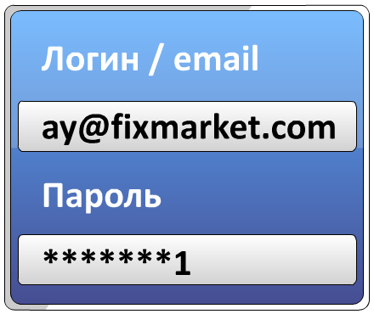

Рис. 2 Авторизация с использованием окна ввода логина / пароля



Рис. 3 Авторизация с использованием жестов

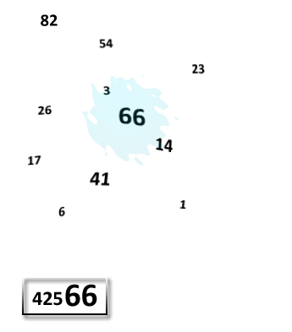

Рис. 4 Авторизация с использованием «облака цифр»

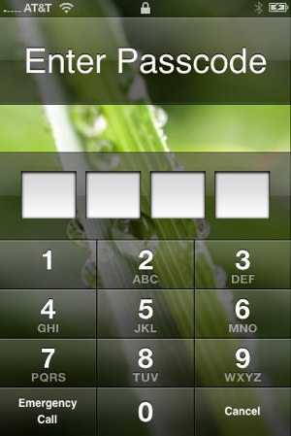

Рис. 5 Ввод цифрового кода

Для режимов 5, 6 предусмотрен отдельный (опциональный) цифровой пароль длиной не менее 7 символов (десятичных цифр). Если цифровой пароль не указан, соответствующие режимы неактивны.

На Сервер отправляется запрос авторизации, защищенный от перехвата (см. 4.1.2 Передача данных по сети). В случае разрыва связи и последующего восстановления соединения повторная авторизация производится автоматически, используя сохраненные **в пределах сеанса** учетные данные пользователя.

В ответ на запрос аутентификации, если он не был инициирован Приложением в процессе восстановления соединения, Сервер отправляет квитанцию, содержащую статус процедуры (код):

1. успешна,
2. не найден логин,
3. не найден email,
4. пароль неверный.

В случае если пользователь указал неверный пароль, Приложение должно предложить пользователю восстановить пароль. Если пользователь выбрал вариант восстановления пароля, соответствующий запрос отправляется Серверу. В ответ Сервер уведомляет Приложение, сообщая ему email адрес, на который отправлен пароль (вида [a***z@***.domain](mailto:a***z@***.domain)), либо уведомляя о том, что произошла ошибка при восстановлении пароля.

## Загрузка приложения

1. При загрузке приложения при наличии новой доступной версии приложения отображается push уведомление с текстом «Доступна новая версия приложения» и 2 клавишами «Обновить сейчас», «Напомнить позже».

При клике на клавишу «Обновить сейчас» - переход в App Store для последующего обновления Приложения.

При клике на клавишу «Напомнить позже» - повторное уведомление через период N.

1. При загрузке приложения необходимо использовать п.Режим «География торговых сигналов». С последующим переходом на домашнюю страницу.

## 2.7 Требования к навигации по режимам Приложения

Механизм навигации по режимам Приложения подразумевает наличие следующей функциональности:

* Страница навигации по режимам первого уровня (см. 3.1 Страница навигации по режимам первого уровня). Переход на страницу осуществляется нажатием на соответствующий ярлык в правом верхнем углу экрана. При повторном нажатии на ярлык меню сворачивается, открытым остается ранее просматриваемый режим. 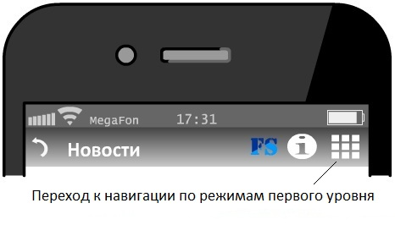  
  **Рис. 6 Переход к навигации по режимам первого уровня**
* Слайд-меню слева. Подразумевает возможность скользящим жестом слев–направо перейти к режимам Приложения. При переходе к меню ранее просматривая страница не закрывается полностью, а сдвигается вправо (остается вертикальная полоса с частью контента), чтобы Пользователю интуитивно было понятно, как вернутся обратно.

В данном случае меню будет представлено в виде списка режимов, при клике на строку каждого из которых переход на соответствующий режим. Количество и порядок режимов, на которые можно будет осуществить переход, будут сообщены дополнительно.

* Слайд-меню справа. Подразумевает возможность скользящим жестом справа –налево перейти:
  + - к внутренним страницам Приложения,
    - произвести какие-либо действия,
    - и т.д.

Меню может быть представлено в виде списка или быть оформлено в качестве информационного окна. Функциональность данного меню для каждого режима Приложения будет индивидуальна. В большей части случаев будет включать опцию «Сделать домашней страницей».

При переходе к «меню» ранее просматриваемая страница не закрывается, меню «наслаивается» поверх просматриваемой страницы.

## 2.8 Соединение с Сервером

В процессе работы Приложение постоянно поддерживает связь с Сервером, доступным по указанному в коде Приложения IP – адресу. В случае если связь с Сервером установить невозможно, Приложение функционирует в offline – режиме.

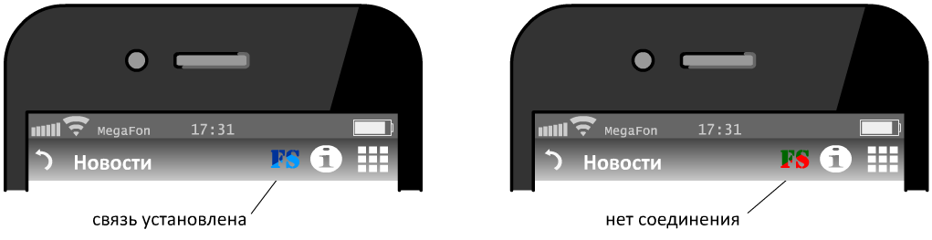

Рис. 7 Индикация состояния соединения с Сервером

Для индикации состояния соединения используется иконка – логотип Компании. При наличии связи с Сервером логотип отображается в синих тонах. Если связь отсутствует – в красных тонах.

Для сокращения сетевого трафика Пользователь может отключить связь с Сервером, вне зависимости от статуса соединения. Приложение завершает сеанс связи с Сервером, если связь отсутствует – попытки восстановить соединение прекращаются. Иконка меняется на кнопку включения соединения:



Рис. 8 Кнопка установления соединения с Сервером

В offline режиме пользователю доступен весь функционал Приложения, не требующий установленного соединения с Сервером: сохраненные в памяти котировки торгуемых инструментов, графики инструментов, история торговых сигналов, показатели доходности управления для управляющего счета и по личному счету пользователя.

## 2.9 Фоновый режим работы Приложения

Приложение, переключенное пользователем в фоновый режим работы, продолжает поддерживать связь с Сервером, если связь не отключена пользователем принудительно (см. 2.8 Соединение с Сервером). Приложение получает от Сервера котировки инструментов, торговые сигналы, сообщения чата. Переход Приложения в фоновый режим должен происходить с задержкой не более 1 секунды, вне зависимости от текущего режима работы. При определенных условиях, например, по получению торгового сигнала, Приложение, работающее в фоновом режиме, может уведомить пользователя. Уведомление может производиться следующими способами:

* Push - Toast уведомление (2.4 Push-уведомления),
* Баннер,
* «Наклейка».

Список событий, сопровождаемый уведомлениями, настраивается пользователем (см. 3.2.4 Режим «Настройки»).

## 2.10 Справочная система

Приложение должно сопровождаться интерактивной справочной системой. Справочная система должна быть разработана в формате HTML с графикой, гиперссылками и каталогами. На основе HTML должен быть скомпилирован интерактивный файл справки *.chm. Дизайн справочной системы должен по возможности повторять дизайн Приложения. Каждый режим функционирования Приложения (см. 3.2 Режимы первого уровня ) должен быть представлен как минимум одной страницей справочной системы.

## 2.11 Прочие требования к Приложению

1. Разработка приложения кроме упомянутого включает разработку дизайна логотипа, который будет использоваться для приложения. Разработать необходимо 3 варианта логотипа:

* для использования на «рабочем столе» устройства,
* для публикаций в интернет-магазинах приложений,
* для использования на каждой странице Приложения. В этом случае он же служит индикатором связи с сервером.

1. Необходимо разработать интернет-сайт, на котором будут представлены все разрабатываемые продукты с руководством по установке и использованию, включающим изображения экранов и подробное описание функционала.
2. Приложение не должно переходить в спящий режим.
3. Предусмотреть защиту от ретрансляции торговых сигналов.
4. Опционально – регистрировать в системе данные о местоположении Пользователей Приложения (Оговаривается условиями оферты для зарегистрированных пользователей, разделом «Информация» для незарегистрированных пользователей. Необходимо дополнительно сообщить Заказчику о возможности использования сервиса для обоих групп Пользователей для последующего формирования документов).

# 3 Структура приложения

Раздел описывает режимы функционирования Приложения, представленные макетами экрана, структурой отображаемой информации и реакцией на действия пользователя.

В структуре Приложения стоит выделить режимы первого уровня и прочие.

К режимам первого уровня относятся основные разделы Приложения, доступ к которым осуществляется через страницу навигации, к прочим режимам можно перейти только через режимы первого уровня, то есть они являются своего рода внутренними страницами.

## 3.1 Страница навигации по режимам первого уровня

Страница функционально представляет собой меню для переходов по режимам первого уровня. Визуально поделена на N равных частей, по 3 части в одной строке. Каждая часть является иконкой, по клику на которой происходит переход на запрашиваемую страницу.

Пиктограмма должна давать пользователю определенное представление о содержании соответствующей страницы, предпочтительный стиль оформления – псевдо – 3D, эффект хрома.

С данной страницы возможен переход в каждый из перечисленных режимов функционирования Приложения (пп. 3.2.Х):

* Режим «Все стратегии»
* Режим «Топ 5, 10, 15»
* Режим «Мой выбор»
* Режим «Настройки»
* Режим «Мой торговый счет»
* Режим «Мой демо-счет»
* Режим «Личный кабинет»
* Режим «Котировки»
* Режим «Уведомления»
* Режим «Справка»

Макет страницы:

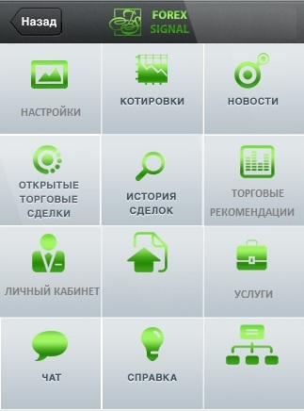

Рис. 9 Макет страницы навигации

## 3.2 Режимы первого уровня

### 3.2.1 Режим «Все стратегии»

#### Описание

Информация раздела представлена в виде списка. По каждой стратегии (которая соответствует, как правило, отдельному управляющему) представлена информация с указанием идентификационных данных, финансовых показателей доходности, текущего состояния подписки на торговые сигналы (количество подписчиков и объем денежных средств подписчиков).

#### Контент

Режим просмотра «Книжный»

Страница представлена в виде списка. В верхней части режима над списком должны быть размещены следующие опциональные клавиши:

* поиск, позволяющий ввести имя управляющего или название стратегии и
* фильтр, позволяющий сортировать список стратегий по заданному критерию.

Каждая строка списка стратегий соответствует отдельному управляющему и включает следующие поля:

|  |  |  |  |  |  |
| --- | --- | --- | --- | --- | --- |
| (1) | (2) | Name (3) | | Подписаться (4) | |
| (6) | | (7) | | (8) |
| (5) | (9) | | (10) |

* Аватар (1);
* Маркер, обозначающий статус текущей подписки на данную стратегию (2);
* Название стратегии или имя управляющего (3);
* Клавиша «Подписаться» (4) (допустимо ее отсутствие, возможно ее исключение при разработке макета дизайна страницы);
* Логотип и название брокерской компании, у которой обслуживается управляющий данной стратегии (5);
* График доходности (6);
* Ячейки (7) – (10) содержат информацию о доходности (в долларах, в пунктах, в процентах), основных показателях доходности, количестве подписчиков и денежных средствах подписчиков. Количество ячеек может быть увеличено с сохранением разметки. Увеличение количества ячеек возможно за счет использования возможности скроллить ячейки по ширине с учетом фиксированных границ по вертикали между ячейками (1), (5) и (6)и верхней границы ячеек (5), (6) и (7) по горизонтали.

Режим просмотра «Альбомный»

Предоставляется идентичная информация с масштабированием всех элементов.

#### Переходы

При клике по любой ячейке информационного блока по стратегии – переход на страницу с более подробной информацией о ней.

### 3.2.2 Режим «Топ 5, 10, 15»

#### Описание

Режим включает сводную информацию по инвестиционным портфелям, находящимся под управлением группы управляющих, выбранных по заданному критерию.

Предустановленные настройки торгового терминала позволяют определить набор портфелей включающих от 5 стратегий (Топ 5 и т.п.), имеющие отличные друг от друга настройки риска. Таким образом, в соответствие с заданными критериями среди портфелей «Топ 5» можно выделить умеренный, консервативный, агрессивный.

Так же Пользователю доступна возможность сформировать инвестиционный портфель в соответствие с индивидуально заданными критериями.

#### Контент

Режим просмотра «Книжный»

В верхней части раздела необходимо разместить фильтры, позволяющие отсортировать список предустановленных портфелей по количеству присутствующих в нем стратегий и критерию риска. Здесь же должна размещаться клавиша «Сформировать ТОП по заданным критериям».

Информация по портфелям представлена в виде списка, каждый блок (объединяющий несколько строк) которого соответствует отдельно взятому портфелю.

Условно схему режима можно представит следующим образом:

|  |  |  |  |  |
| --- | --- | --- | --- | --- |
| Отобразить: | Все | | Риск: | Умеренный |
| Сформировать ТОП по заданным критериям | | | | |
| **ТОП 5** | Инвестировать | | | Подписаться |
| Перечень стратегий | | | График | |
| Финансовые показатели доходности портфеля | | |
| **ТОП 10** | Инвестировать | | | Подписаться |
| Перечень стратегий | | | График | |
| Финансовые показатели доходности портфеля | | |
| **ТОП 15** | Инвестировать | | | Подписаться |
| Перечень стратегий | | График | | |
| Финансовые показатели доходности портфеля | |
| **ТОП 20** | Инвестировать | | | Подписаться |
| Перечень стратегий | | | График | |
| Финансовые показатели доходности портфеля | | |

Прототипом информационного блока по отдельно взятому портфелю может служить интерфейс, используемый на сайте, масштабированный в соответствие с рабочим пространством используемого устройства.

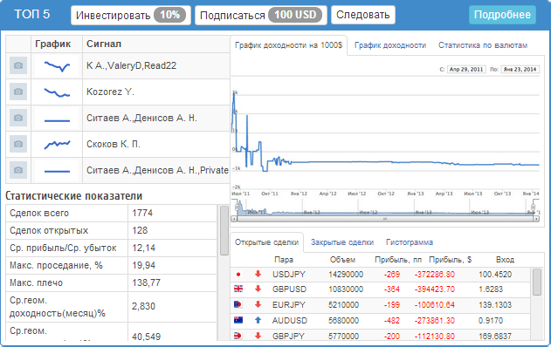

Перечень портфелей должен скролиться по вертикали.

Режим просмотра «Альбомный»

Предоставляется идентичная информация с масштабированием всех элементов.

#### Переходы

При клике на клавишу «Инвестировать» и «Подписаться» производиться запрос авторизации пользователя, с последующей привязкой торгового счета к ТОПу.

При клике на клавишу «Сформировать ТОП по заданным критериям» осуществляется переход на страницу «Сформировать ТОП. Шаг 1»

При клике по информационному блоку ТОПа - переход на страницу с более подробной информацией по соответствующему инвестиционному портфелю.

### 3.2.3 Режим «Мой выбор»

#### Описание

Режим приложения позволяет хранить информацию по ранее сформированным инвестиционным портфелям, созданным в соответствие с заданными критериями, и, таким образом, отслеживать с определенной долей погрешности его эффективность.

#### Контент

Режим просмотра «Книжный»

Информация о ранее созданных портфелях представлена в виде списка аналогично разделу «Топ 5, 10, 15».

В верхней части экрана сохраняется возможность создать инвестиционный портфель по заданным критериям посредством нажатия клавиши «Сформировать ТОП по заданным критериям».

При формировании портфеля Пользователь имеет возможность дать наименование созданному портфелю. Именно это наименование и отображается в поле «Заголовок».

Список «Мой выбор» может содержать информацию не только об инвестиционных портфелях, но и об отдельных управляющих.

Пользователь должен иметь возможность редактировать сохраненный список. Для этого необходимо предусмотреть опциональную клавишу, позволяющую удалить портфель/стратегию из списка (на схеме изображено символом «-» справа).

Критерий сортировки списка – дата добавления.

|  |  |  |  |  |  |  |
| --- | --- | --- | --- | --- | --- | --- |
| Сформировать ТОП по заданным критериям | | | | | | |
| **Заголовок 1** | | Инвестировать | | | Подписаться | **-** |
| Перечень стратегий | | | | График | | |
| Финансовые показатели доходности портфеля | | | |
| **Наименование стратегии** | | Инвестировать | | | Подписаться | **-** |
| Аватар | Наименование обслуживающего брокера | | | График | | |
| Финансовые показатели доходности стратегии | | | |
| **Заголовок 2** | | Инвестировать | | | Подписаться | **-** |
| Перечень стратегий | | | | График | | |
| Финансовые показатели доходности портфеля | | | |
| **Заголовок 3** | | Инвестировать | | | Подписаться | **-** |
| Перечень стратегий | | | График | | | |
| Финансовые показатели доходности портфеля | | |

Режим просмотра «Альбомный»

Предоставляется идентичная информация с масштабированием всех элементов.

#### Переходы

При клике на клавишу «Сформировать ТОП по заданным критериям» осуществляется переход на страницу «Сформировать ТОП. Шаг 1».

При клике на клавишу «Инвестировать» и «Подписаться» производиться запрос авторизации пользователя с последующей привязкой торгового счета к ТОПу.

При клике по информационному блоку ТОПа/стратегии - переход на страницу с более подробной информацией по соответствующему инвестиционному портфелю/стратегии.

### 3.2.4 Режим «Настройки»

#### Описание

Режим, позволяющий определить конфигурацию приложения в соответствии с потребностями пользователя. Имеет два типа настроек:

* Отключение/Включение
* Выбор из списка (при 2 и более возможных вариантах выбора).

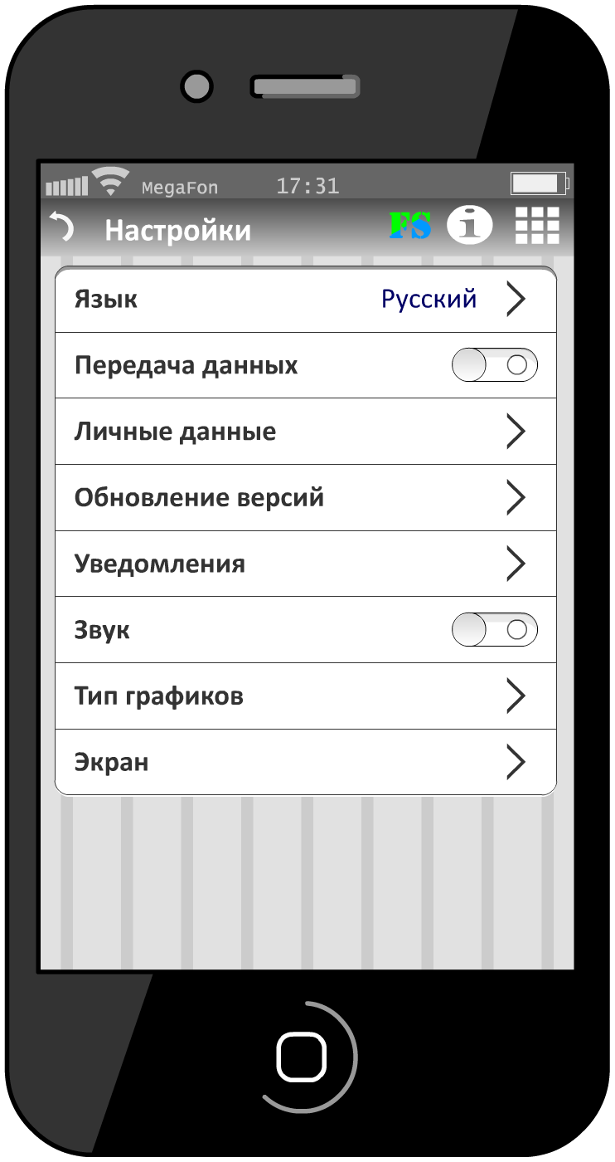

Рис. 10 Режим «Настройки»

#### Контент

Язык интерфейса Приложения

Смена языка интерфейса затрагивает все режимы функционирования Приложения, включая заголовки верхней панели и уведомления. Доступны варианты:

* Русский
* Английский
* Немецкий
* Французский
* Китайский

Передача данных

Двухпозиционный переключатель. По умолчанию передача данных включена. При выключении передачи данных Приложение переводится в offline – режим (см. 2.8 Соединение с Сервером).

Обновление приложения

При клике на клавишу, в случае если на устройстве установлена последняя версия Приложения, появляется уведомительное окно или переход на страницу с текстом «У Вас самая последняя версия Приложения». В случае если на устройстве установлена предшествующая версия приложения, переход на страницу с наименованием текущей версии приложения и 2 клавишами: «Подробнее» и «Установить».

При нажатии на клавишу «Подробнее» - переход на страницу с информацией о произведенных изменениях в обновленной версии.

При нажатии на клавишу «Установить» - загрузка обновленной версии приложения.

Наличие новой опубликованной версии приложения подтверждает «наклейка» на странице навигации по режимам 1-го уровня в верхнем правом углу иконки «Настройки».

Уведомления

Настройки push – toast уведомлений, баннеров, наклейки.

В отдельном окне / фрейме двухпозиционными переключателями настраиваются push – toast – уведомления – баннеры (в зависимости от настроек устройства):

* уведомления о новых опубликованных сигналах:
  + По источнику сигнала
  + По защите
  + По открытию
  + TP, SL
* уведомления – напоминания о продлении подписки на сигналы. (В случае если Пользователь не использует сервис торговых сигналов, настройка недоступна для редактирования, положение «Отключено»),
* ценовые алерты (см. 3.2.3 Режим «Котировки», алерты),
* уведомления о новых сообщениях новостного потока.

Звуковые уведомления – настраиваются аналогично, по перечисленным выше категориям (сигналы, чат, продление подписки, алерты).

Звук

Двухпозиционный переключатель, в выключенном положении запрещает Приложению любые звуковые сигналы, вне зависимости от настроек звука уведомлений.

Тип графиков

Пользователю предлагается выбрать тип графиков по умолчанию. Применяется к графику торгуемого инструмента (см.

3.3.2 Режим «График торгуемого инструмента»).

* Бары
* Линии
* Свечи

Экран

Настройки режима яркости изображений:

* фиксированная цветовая схема: повышенной либо обычной контрастности,
* автоматический выбор цветовой схемы (в зависимости от освещения).

Режим просмотра «Альбомный»

Предоставляется идентичная информация с масштабированием всех изображений и текстовых элементов.

### 3.2.5 Режим «Мой торговый счет»

#### Описание

Раздел содержит информацию о торговом счете пользователя, его статистике, подключенных сервисах, денежных перечислениях.

#### Контент

Режим просмотра «Книжный»

Пользователь может как иметь, так и не иметь торговый счет. Так как приложение позволяет использовать различные сервисы, необходимость открытия реального торгового счета неоднозначна. Возможны следующие варианты:

* для использования услуги доверительного управления (опциональная клавиша «Инвестировать») необходимо открытие счета у брокера-лицензиата терминала;
* для использования услуги подписки на торговые сигналы (опциональная клавиша «Подписаться»), наличие торгового счета, открытого у брокера-лицензиата терминала, желательно, но не обязательно. Услуга доступна пользователю при условии использования торгового счета, открытого в MetaTrader4 вне зависимости от брокера. Дополнительно пользователю предлагается использовать размещение на серверах компании с целью обеспечения бесперебойной работы сервиса.
* для использования услуги получения уведомлений о производимых торговых операциях, т.е. получение торговых сигналов без их исполнения (опциональная клавиша «Следовать»), необходимость открытия торгового счета отсутствует.

В случае отсутствия открытого торгового счета Пользователю предлагается открыть счет у одного из лицензиатов терминала. Возможно использование следующей формулировки: «На текущий момент у Вас нет торгового счета. Для открытия торгового счета перейдите к списку брокеров». Перейти к списку брокеров можно нажатием клавиши «Открыть торговый счет», расположенной ниже. Весь перечень брокеров, отображающийся на отдельной странице Приложения, может быть оформлен следующим образом:



В случае если пользователь располагает торговым счетом, условно схему страницы можно изобразить следующим образом:

|  |  |  |  |  |  |
| --- | --- | --- | --- | --- | --- |
| Аватар (1) | | Торговый счет № (2) | | | |
| Подписка на торговые сигналы (3) | | | |
| Услуга ДУ: актив/откл.  Управляющий: (4) | | | |
| (5) | | Настройка рисков (6) | | | Отчеты (7) |
| (8) | Публиковать мои данные в списке стратегий | | | | |
| Статистика (9) | | | | | |
| Открытые позиции (10) | | | Закрытые позиции (11) | Сделка (12) | |
| Слайды (13) | | | | | |

, где:

1. – аватар. Поле недоступно для редактирования на мобильном устройстве.
2. – номер торгового счета
3. – в поле публикуется информация о статусе текущей подписки на торговые сигналы. Если пользователь не использует сервис торговых сигналы, актуален статус «Нет подписок». Если пользователь использует сервис торговых сигналов, публикуется информация о наименовании стратегии и оплаченном периоде подписки. Так же следует разместить клавишу «Продлить подписку».
4. - в поле публикуется информация о статусе услуги доверительного управления. В случае если услуга отключена, пользователь может самостоятельно произвести настройки риска применительно к своей стратегии, нажав клавишу «Настройка рисков». В случае если услуга подключена, Пользователю доступна информация о наименовании используемых стратегий и процентном соотношении капитала, находящимся под управлением того или иного управляющего. Управление капиталом может производиться в рамках как одной так и нескольких стратегий, в том числе инвестиционного портфеля (Топ 5, 10 и т.д.). В таком случае поле (4) имеет следующий вид:

|  |  |  |  |
| --- | --- | --- | --- |
| Услуга ДУ: | Подключена | |  |
| Стратегия 1 | 10% | 10 000 USD | Настройка риска |
| Стратегия 2 | 15% | 15 000 USD | Настройка риска |
| ТОП 5 | 55% | 55 000 USD | Настройка риска |
| Свобод.ср-ва | 20% | 20 000 USD | Настройка риска |
|  | Редактировать | |  |

Пользователь может вносить изменения в свой портфель, перераспределяя денежные средства между управляющими. Сделать это можно, нажав клавишу «Редактировать». После ее нажатия поле с указанием доли денежных средств в процентном выражении становится доступным для редактирования, клавиша «Редактировать» заменяется клавишей «Применить». Сохранить внесенные изменения можно нажатием последней. Так же пользователь может самостоятельно откорректировать настройки риска, кликнув по соответствующей клавише.

1. – логотип обслуживающего брокера
2. – настройка рисков. Размещение клавиши актуально при отключенной услуге доверительного управления.
3. – клавиша, нажатие на которую инициализирует загрузку отчета по торговому счету
4. – ячейка для установки маркера, подтверждающего согласие на публикацию данных по стратегии пользователя в списке стратегий.   
   В случае если пользователь ранее соглашался на публикацию данных, здесь же стоит разместить информацию о стоимости услуг. Поля должны быть доступными для редактирования.  
   При использовании услуги доверительного управления опция недоступна.
5. – статистика:

Примерный перечень данных следующий (получаются на Сервере в виде наименование – значение):

* Текущий баланс счета.
* Сделок всего:
* Сделок закрыто:
* Сделок открыто:
* Доход в пп за день:
* Доход в пп за месяц:
* Доход в пп за год:
* Совокупный доход
* Доход на 1000$
* Средний доход
* С.геом.приращение
* Лучший результат за месяц
* Худший результат за месяц
* %доходных мес.
* Ст.отклонение
* К-т Шарпа
* Нисх.отклонение
* К-т Сортино
* Макс.проседание
* Мес.проседания

1. – открытые позиции
2. – закрытые позиции
3. – сделка
4. – слайды

Пользователь может быть подключен только к одной услуге, использование подписки на торговые сигналы и услугу доверительного управления единовременно применительно к одному торговому счету невозможно.

Граница между ячейками (9) и (10), (11), (12) по горизонтали жестко фиксирована, у пользователя должна быть возможность «скроллить» вверх-вниз статистические данные по счету.

В нижней части (13) статистика по счету представлена графически. Статистика по торговому счету включает 4 слайда, которые можно листать справа налево, слева направо (внизу страницы точки, указывающие на количество слайдов):

* Слайд 1. График доходности

Отображается график доходности, где по оси Y – Денежные средства, по оси X – Время.

Режим загрузки: по умолчанию загружается кривая доходности за весь период совершения торговых операций пользователем.

Под графиком размещается навигация, позволяющая выбрать отрисовку графика за определенный период.

При нажатии на любую точку кривой графика – отображается дата и доходность на тот момент времени. Отрезки графика с отрицательной доходностью должны быть выделены красным цветом, новые локальные максимумы должны быть отмечены зелеными точками.

* Слайд 2. График доходности на 1000 $

* Слайд 3. Гистограмма доходности
* Слайд 4. Круговая диаграмма распределения объемов по торгуемым инструментам

Диаграмма информирует пользователя сервиса о том, в каком соотношении находящийся в управлении капитал участвует в торговых сделках по тому или иному тикеру. Данные обновляются. При загрузке изображения необходимо использовать анимацию.

#### Переходы

При клике на клавишу «Открытые позиции» переход на страницу с информацией об открытых позициях по торговому счету пользователя, представленной по принципу, описанному в 3.3.4 Режим «Детализация по источнику сигналов».

При клике на клавишу «Закрытые позиции» переход на страницу пользователя с информацией о закрытых позициях по торговому счету пользователя, представленной по принципу, описанному 3.3.3 Режим «История торговых сделок».

При клике на клавишу «Сделка» переход на страницу Приложения с возможностью совершения сделки по счету (см. 3.3.8 Режим «Сделка»).

При вводе отметки в ячейке (8) появляется диалоговое окно, в котором необходимо ввести значение стоимости услуг.

Режим «Альбомный»

Отображаются только слайды.

### 3.2.6 Режим «Мой демо-счет»

#### Описание

При загрузке Приложения на мобильное устройство на каждого пользователя заводится демо-счет. Начальный депозит демо-счета составляет 100 000 USD. Для использования режима необходима авторизация. Сервис подключения торговых сигналов и инвестирования недоступен для демо-счета. Функциональность демо счета ограничивается исключительно совершением торговых операций пользователем.

Страница содержит информацию об открытых позициях и статистику по совершенным операциям.

#### Контент

Режим просмотра «Книжный»

Рабочее поле экрана поделено на две части, в верхней из которых представлена информация по текущему состоянию счета, в том числе:

* номер счета,
* начальный баланс,
* текущий баланс счета,
* прибыль/убыток в дол,
* прибыль/убыток в пп,
* свободные средства

Под статистическими данными расположены три клавиши (в одну строку): «Открытые позиции», «Закрытые позиции», «Сделка».

В нижней части рабочего поля экрана представлены слайды с информацией о совокупной доходности по демо-счету, которые включают:

* График доходности,
* График доходности на 1000 $,
* Валютный портфель.

Условно схему режима можно представить следующим образом:

|  |  |  |
| --- | --- | --- |
| Настройки риска  Номер счета:  Начальный баланс  Текущий баланс  Прибыль/убыток в дол  Прибыль/убыток в пп  Свободные средства | | |
| Открытые позиции | Закрытые позиции | Сделка |
|  | | |

Пользователь может самостоятельно произвести настройки риска, посредством вызова диалогового окна следующего образца:

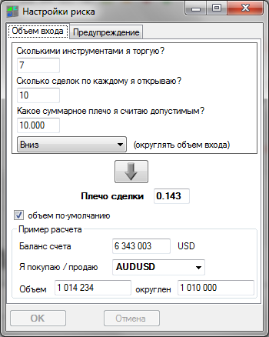 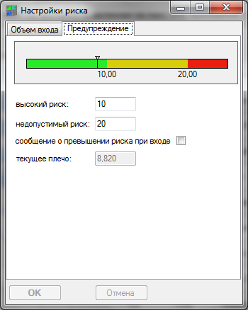

#### Переходы

При клике на клавишу «Настройки риска» переход на страницу Приложения «Настройки риска», применительно к настоящему режиму.

При клике на клавишу «Открытые позиции» переход на страницу Приложения с информацией об открытых по счету позициях, представленной по принципу изложенному в 3.3.4 Режим «Детализация по источнику сигналов».

При клике на клавишу «Закрытые позиции» переход на страницу Приложения, информация на которой представлена аналогично 3.3.3 Режим «История торговых сделок».

### 3.2.7 Режим «Личный кабинет»

#### Описание

Режим содержит информацию о Пользователе (персональные, контактные данные), используемым им услугам, его торговом счете. Вход в личный кабинет требует авторизации.

Вне зависимости от нахождения в каком-либо разделе приложения, пользователь должен иметь возможность быстро и удобно перейти к отличному разделу личного кабинета, то есть необходимо интегрировать удобную навигацию по разделам личного кабинета (закладки, клавиша возврата на предыдущий уровень или др.).

#### Контент

Первоначальная загрузка режима знакомит пользователя с разделами личного кабинета, представленными в виде списка.

Режим «Личный кабинет» включает следующие разделы:

* Личная информация,
* Кошелек,
* Мои подписки,
* Мои подписчики,
* Мои инвесторы.

Пользователь должен иметь возможность быстро и удобно переходить из раздела в раздел личного кабинета.

**Раздел «Личная информация»**

Раздел содержит информацию о личности пользователя, его контактные данные и платежные реквизиты.

Личная информация пользователя включает его ФИО.

Контактные данные включают номер мобильного телефона, адрес электронной почты, адрес фактического проживания.

Платежные реквизиты включают информацию о средствах, используемых для оплаты с возможностью их редактировать (номера кошельков платежных систем, использование которых будет интегрировано в терминал, реквизиты банковских карт с возможностью их привязки, банковские реквизиты для перевода).

При первоначальной загрузке приложения из AppStore поля с информацией о платежных реквизитах отсутствуют, внесение данных возможно с использованием клавиши «Редактировать».

В этом же разделе необходимо обеспечить возможность изменить пароль к личному кабинету, разместив клавишу «Изменить пароль».

Все поля должны иметь возможность редактирования.

Таким образом, условно можно обозначить следующий перечень атрибутов раздела:

|  |  |  |  |
| --- | --- | --- | --- |
| **Личная информация:** Иванов Сергей Федорович +7 9806310110 [sf@gmail.com](mailto:sf@gmail.com) 123456, г.Усурийск, ул.Ленина, д.7, кв.35 | | | |
| Редактировать | |  |  |
| **Платежные реквизиты:** | | | |
| PayPal | [sf@gmail.com](mailto:sf@gmail.com) | Редактировать | |
| WebMoney | 123456987 | Редактировать | |
| VISA | 4272290012345678 Sergey Ivanov 01/16 CVV V Активировать автоматическое списание Редактировать | | |
| **Банковские реквизиты:** | |  | |
| Наименование банка БИК Номер счета Комментарии | | | |
| Редактировать | |  |  |
| **ИЗМЕНИТЬ ПАРОЛЬ** | |  |  |

**Раздел «Кошелек»**

Раздел содержит информацию о текущем балансе пользователя, произведенных платежах, как входящих, так и исходящих.

По умолчанию активна закладка «Пополнить баланс кошелька». На странице представлены различные способы проведения оплаты, которые доступны пользователю Приложения. Выбор каждого из них определяет появление дальнейших диалоговых окон применительно к каждому отдельному способу проведения платежа.

Перечень входящих платежей должен иметь следующие атрибуты:

* Дата
* Сумма
* Отправитель платежа
* Наименование платежа (пополнение кошелька, вознаграждение за управление счетом, вознаграждение за торговые сигналы, перечисление с торгового счета)

Перечень исходящих платежей должен иметь следующие атрибуты:

* Дата
* Сумма
* Получатель платежа
* Наименование платежа (оплата сигнального сервиса с указанием сроков оплаты услуги и получателя платежа, оплата вознаграждения управляющего с указанием точных реквизитов или ссылкой на отчет по счету, вывод средств со счета кошелька)

|  |  |  |  |  |
| --- | --- | --- | --- | --- |
| Мой кошелек  Текущий баланс: | | | | |
| Пополнить баланс кошелька | | Входящие платежи | Исходящие платежи | |
|  |  |  | |  |
| Pay Pal |  | Оплатить | |  |
|  |  |  | |  |
| Web Money |  | Оплатить | |  |
|  |  |  | |  |
| Visa/Master Card |  | Оплатить | |  |
|  |  |  | |  |

**Раздел «Мои подписки»**

Раздел содержит информацию о текущем состоянии подписки на торговые сигналы.

Информация представлена в виде таблицы. Для каждой подписки указываются следующие атрибуты:

* наименование стратегии,
* стоимость подписки,
* оплаченный период подписки,
* номер счета (платежного поручения),
* тип исполнения,
* ярлык «Удалить» (слово или символ),
* клавиша «Продлить подписку».

**Раздел «Мои подписчики»**

Раздел актуален для управляющих, чья стратегия публикуется в общедоступном списке стратегий, так как содержит информацию о количестве подписчиков на нее и выплаченных средствах. Таким образом, информация представлена в виде списка:

* актуальная стоимость услуги подписки на торговые сигналы (с возможностью редактирования),
* количество подписчиков на текущий момент,
* количество подписчиков, присоединившихся за неделю,
* количество подписчиков, присоединившихся за месяц,
* вознаграждение за текущий месяц,
* вознаграждение за предшествующий период (сумма и номер платежного поручения по исполненному платежу).

**Раздел «Мои инвесторы»**

Раздел актуален для управляющих, чья стратегия публикуется в общедоступном списке стратегий, так как содержит информацию о количестве инвесторов, находящихся под управлением и взимаемом вознаграждении. Таким образом, информация представлена в виде таблицы. Для каждой строки актуальны следующие атрибуты:

* условия (management fee, performance fee) предоставления услуги доверительного управления (с возможностью для редактирования)
* количество инвесторов на текущий момент,
* количество инвесторов, присоединившихся за месяц,
* объем средств под управлением на текущий момент,
* объем средств, заведенных за месяц,
* Вознаграждение за предшествующий отчетный период (общая сумма, management fee, performance fee), суммы, а так же номера платежных поручений по исполненным платежам.

### 3.2.8 Режим «Котировки»

#### Описание

Интерактивный список котировок тикеров (EURUSD, SP500, 6E…). Страница доступна для просмотра, представлена в виде списка с текстовым содержанием. Сверху присутствуют клавиши «Все инструменты», «Избранное», «Alert». Котировки разбиты на группы. Количество и состав групп определяется Сервером (может меняться со временем). Оценочное количество групп: 1 … 12. Оценочное количество инструментов в группе: 1 … 20. Пользователь может переключаться между различными окнами режима «Котировки»:

* + - * окно групп тикеров,
      * окно полного списка котировок,
      * окно избранного списка котировок и
      * окно алертов.

Котировка представлена следующими атрибутами:

|  |  |
| --- | --- |
| **Атрибут** | **Пример значения** |
| Тикер (название) | EURUSD |
| Цена BID | 1.28913 |
| Цена ASK | 1.28919 |
| Спред = (ASK – BID) / цена_пункта | 0.6  *(1.28919 - 1.28913) / 0,0001* |

Котировки тикеров обновляются с частотой раз в N секунд. Значение N может быть определено в процессе эксплуатации Приложения Заказчиком и применено путем внесения соответствующего изменения в исходные коды Приложения и перекомпиляции.

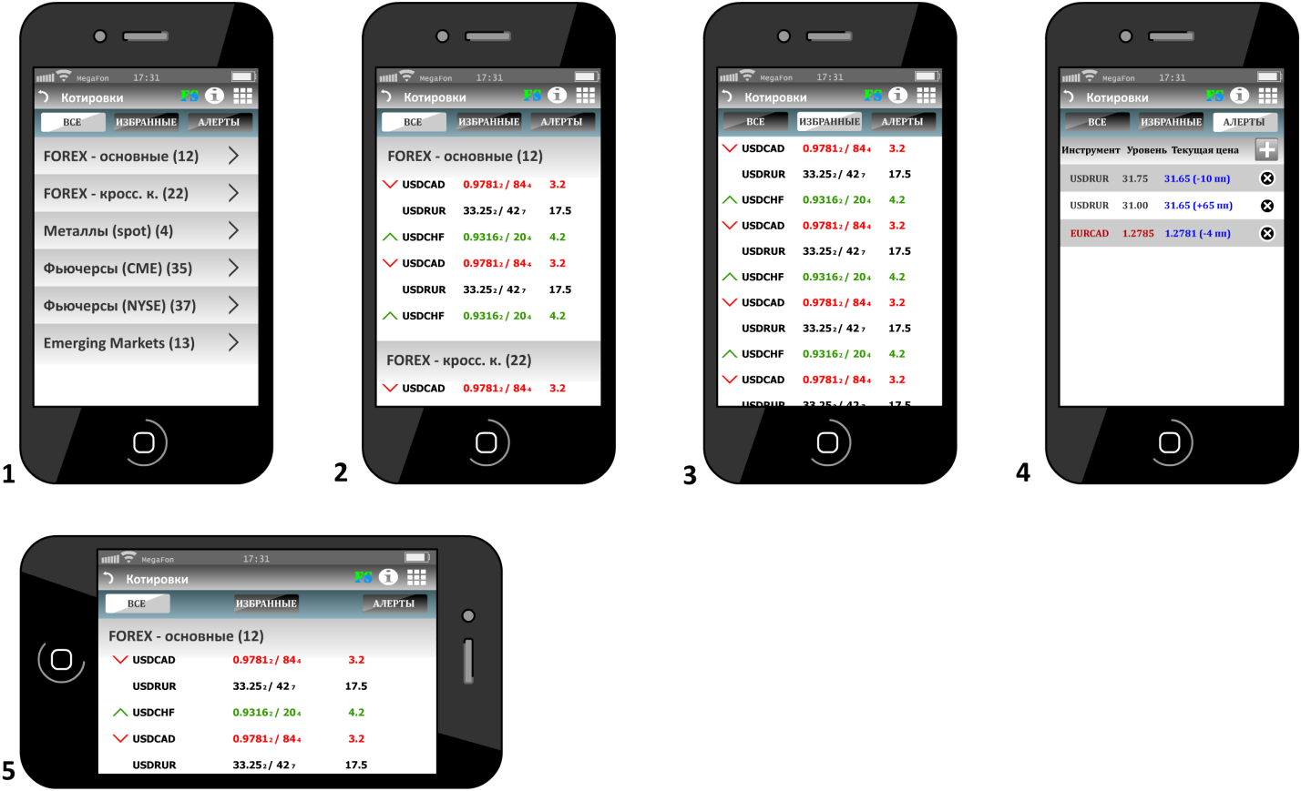

Рис. 11 Окна режима «Котировки»

#### Режим загрузки

По умолчанию загружается «Все инструменты». Активность клавиши выделена цветом. После редактирования списка «Избранное», по умолчанию загружается список «Избранное».

#### Данные

По запросу Приложения Сервер предоставляет данные о котировках:

* Тикер (название)
* Название группы
* Количество знаков после запятой

Данные о тикерах допустимо получать при запуске Приложения и сохранять в течение сеанса.

Приложение может запросить цены BID-ASK для всех тикеров по протоколу TCP / IP либо по протоколу HTTP. Актуальные цены BID-ASK по всему списку либо для указанных тикеров Приложение может получать синхронно, опрашивая Сервер, либо асинхронно, когда Сервер сам уведомляет Приложения о наличии новых котировок и включает их в пакет данных. Данные не относятся к защищенной информации.

#### Контент – все котировки (группы)

Режим просмотра «Книжный»

Содержит наименования групп тикеров в виде списка (рис 11.1). Справа от наименования группы в скобках указывается количество тикеров в группе. При клике на группе осуществляется переход к списку всех котировок, позиционированному на заголовке выбранной группы.

Режим просмотра «Альбомный»

Здесь и далее содержание окна аналогично режиму «Книжный». Текст и графика (содержимое таблицы котировок, алерты, группы) масштабируются автоматически. Требование к процедуре масштабирования – сохранить удобство восприятия при обеспечении вывода максимума информации на страницу.

#### Контент – все котировки (тикеры)

Содержит котировки в виде плоского списка, записи в котором разбиты на группы заголовками (рис 11.2). Список прокручивается стандартными жестами вверх / вниз. Пример:

**Forex – основные**

EURUSD …

GBPUSD …

USDJPY …

USDCHF …

**Forex – кросс-курсы**

EURJPY …

GBPJPY …

…

Каждая запись списка содержит:

* символ - стрелку, указывающую направления последнего изменения цены,
* тикер (название)
* цену BID
* цену ASK
* спред

Приложение должно запоминать предшествующее значение котировки (цена BID) и ее знак ее изменения. В зависимости от этих значений приложение определит знак изменения котировки. Знак изменения определяет цветовое форматирование котировки – символа – стрелки, цен BID, ASK и спреда. Ниже представлен пример последовательности изменения котировки и соответствующее форматирование:

|  |  |  |  |
| --- | --- | --- | --- |
| **Цена BID** | **Пред. знак** | **Новый знак** | **Цвет** |
| 77.45 |  | 0 | нейтральный (темный) |
| 77.46 | 0 | 1 | зеленый |
| 77.47 | 1 | 1 | зеленый |
| 77.45 | 1 | 0 | нейтральный |
| 77.44 | 0 | -1 | красный |
| 77.44 | -1 | 0 | нейтральный |

Знаку «1» соответствует стрелка вверх, знаку «-1» - стрелка вниз, для знака «0» стрелка не отображается.

Цена BID выводится с указанной для тикера точностью (см. Данные) – N цифр после десятичной точки. Дополнительно, шрифтом меньшего размера, отображается N + 1 цифра. Для цены ASK отображаются последних два значащих разряда (N-1,N) и N + 1 разряд меньшим шрифтом.

Пример: тикер USDCAD, точность – 4 разряда после десятичной точки. Цены BID / ASK будут представлены строкой

0.96713 / 741

Спред – разница между ценами ASK – BID – переводится в «пунктное» выражение по формуле:

S = (ASK – BID) * 10точность,

в данном примере спред равен (0.96741 – 0.96713) * 104 = 2.8. Спред отображается с одним разрядом после десятичной точки.

#### Переходы

* При клике на строку котировки открывается небольшое окно с тремя клавишами: «Добавить в избранное», «Установить алерт», «График», «Сделка»:
  + При клике на «Добавить в избранное» происходит добавление инструмента в «Избранное» без перехода пользователя на другую страницу.
  + При клике на «Установить алерт» открывается окно добавления алерта. После установки параметров алерта пользователь остается на открытой странице «Котировки».
  + При клике на клавишу «График» осуществляется переход на страницу с графиком цены тикера (см.
  + 3.3.2 Режим «График торгуемого инструмента»).
  + При клике на клавишу «Сделка» осуществляется переход на страницу 3.3.7 Режим «Сделка». При этом в режиме «Сделка» сохраняется выбор инструмента.
* При клике на клавишу «Избранное» осуществляется переход на страницу «Избранное».
* При клике на клавишу «Alert» осуществляется переход на страницу «Alert».

#### Контент – избранные котировки

Представление аналогично варианту отображения – все котировки – за исключением отсутствия заголовков групп (рис 11.3).

При нажатии на строку котировки справа в строке появляется кнопка «-», нажатием на которую тикер удаляется из списка.

Список должен поддерживать следующую функциональность: при нажатии на строку тикера ее можно «перетянуть» вверх-вниз.

#### Контент – алерты

Содержит установленные пользователем оповещения (см. рис 11.4). Новый алерт добавляется в контекстном меню по котировкам в режимах все котировки (тикеры) и избранные котировки. Алерт описывается следующими атрибутами:

* тикер,
* уровень цены,
* знак.

Заданные пользователем алерты отображаются в списке, содержащим:

* тикер,
* уровень алерта,
* текущую цену.

Если знак алерта «+», текущая цена отображается красным, для алертов со знаком «-» - зеленым шрифтом.

Алерт срабатывает при превышении текущей ценой уровня (знак «+») либо при текущем курсе ниже заданного значения (знак «-»). При срабатывании алерта Приложение активирует всплывающее окно, отображающее следующую информацию:

* тикер,
* уровень цены алерта,
* текущую цену.

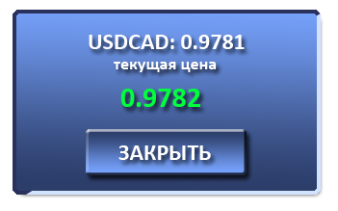

Рис. 12 Алерт в режиме «Котировки»

Текущая цена в окне сработавшего алерта отображается зеленым цветом в случае, если знак алерта – «+». Соответственно, условие срабатывания алерта – текущая цена, превышающая уровень алерта. Текущая цена отображается красным для знака алерта «-». Пользователь Приложения должен нажать кнопку «Закрыть» для того, чтобы убрать окно алерта. При этом сам алерт удаляется. Алерт должен опционально дублироваться звуковым сигналом.

Если Приложение функционирует в фоновом режиме, алерт опционально (также задается Пользователем в настройках приложения) должен отобразиться на экране устройства.

При нажатии на элемент списка алертов справа в выбранной строке должна появиться кнопка удаления алерта.

В строке заголовке списка алертов должна присутствовать кнопка добавления нового алерта. При добавлении алерта пользователь определяет:

* тикер,
* уровень алерта.

Тикеры при создании алерта представлены в виде списка, который можно прокрутить и выбрать необходимый инструмент. Уровень алерта по умолчанию равен текущей цене BID по тикеру и приравнивается ей при выборе очередного тикера. Пользователь может изменить его: кнопками «+» / «-», либо (предпочтительный вариант) – прокруткой каждого из разрядов вверх / вниз, аналогично тому, как устанавливается время в iPhone 4. Знак алерта определяется автоматически: если уровень ниже текущей цены, знак алерта «-», если выше – «+». Рекомендуется особо обработать ситуацию, когда уровень алерта равен текущей цене. При установке алерта из контекстного меню в режиме «все котировки» / «избранные котировки» тикер подставляется автоматически.

### 3.2.9 Режим «Уведомления»

#### Описание

Режим содержит информацию о действиях, совершенных управляющим, чьей стратегии пользователь следует. За основу режима можно взять следующее решение.

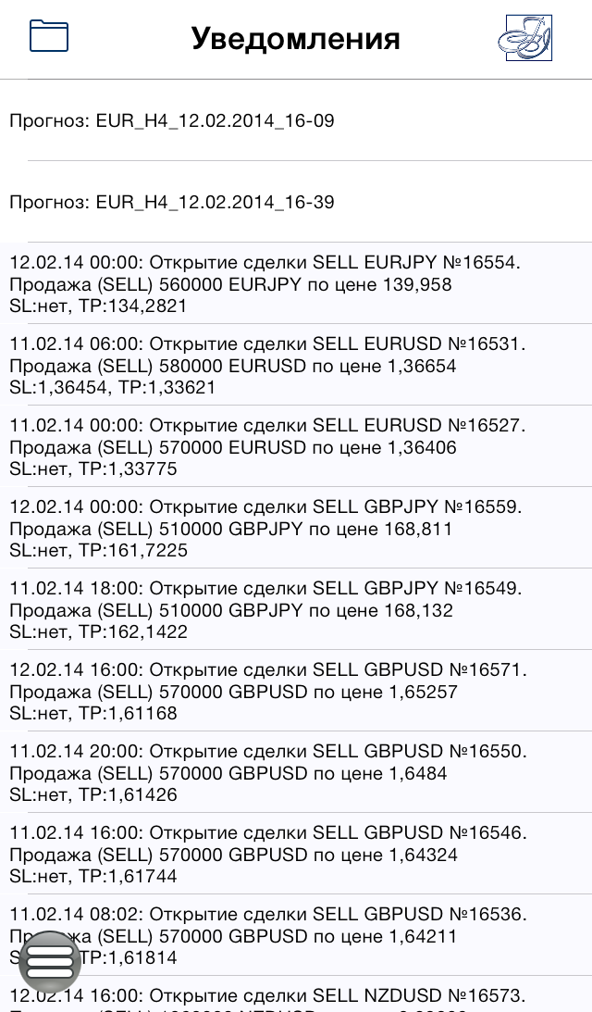

### 3.2.10 Режим «Справка»

#### Описание

Интерактивная справочная подсистема Приложения, разрабатываемая в соответствии с требованиями раздела 2.10 Справочная система, должна быть доступна в составе Приложения в онлайн либо в офлайн режиме. Основные разделы справочной системы вынесены на отдельную страницу режима, где доступны в виде списка со скроллингом и гипертекстовыми переходами. Допустим вариант online размещения справочных материалов. Для такого варианта реализации справки обязательное требование – удобство восприятия контента пользователем.

## 3.3 Прочие режимы функционирования Приложения

### 3.3.1 Режим «География торговых сигналов»

#### Описание

Приложение отображает координаты пользователей на карте мира / на глобусе, в статике и в динамике (анимация). Интерактивность минимальна, режим можно рассматривать в качестве стартового экрана приложения.

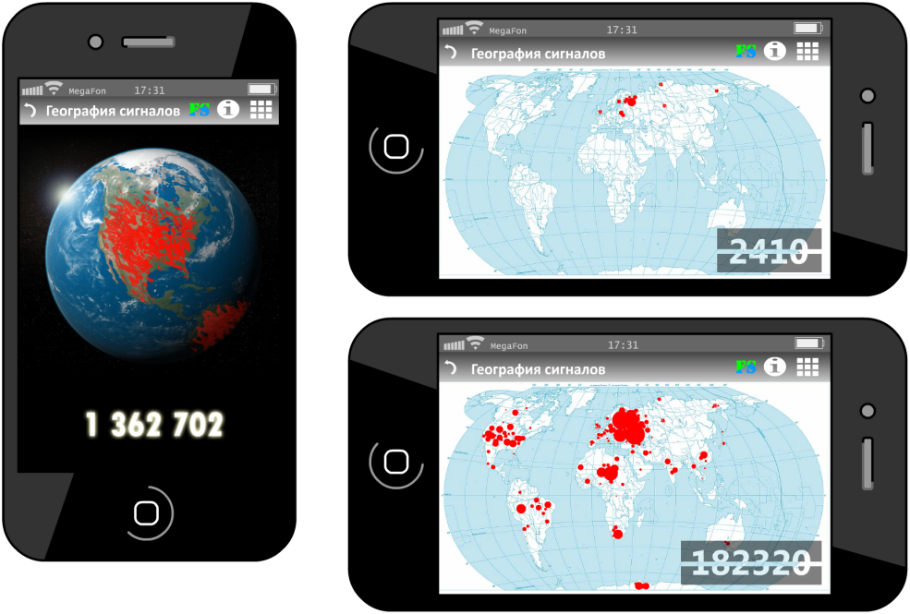

Рис. 15 География торговых сигналов

#### Данные

Карта мира – 3D модель земного шара хранится в Приложении. Данные о географии торговых сигналов поступают от Сервера по запросу одним пакетом. Данные представлены отдельным слоем – набором 3D полигонов, описываемых следующими параметрами:

* количество вершин полигона,
* цвет заливки полигона,
* вершины полигона – кортежи r, θ, ϕ.

Для визуализации процесса пролиферации торговых сигналов Приложение запрашивает список слоев, каждому из которых сопоставлены:

* дата,
* общее количество пользователей Приложения.

Приложение сохраняет список слоев, каждый раз при старте запрашивая на Сервере обновления списка.

#### Контент

Режим «Книжный»

Вращающаяся 3D сфера с текстурой – географической картой Земли. На карте отображается текущий (последний по хронологии) слой. Под картой выводится количество пользователей приложения (для последнего слоя). Свечение текста плавно меняется от неяркого белого до яркого насыщенного теплого тона синхронно с вращением сферы. Скольжением по сенсорному экрану вправо – влево пользователь может изменить направление вращения сферы, нажатием по сфере – прекратить ее вращение. Угловая скорость вращения сферы установлена изначально в Приложении на N оборотов в секунду (N < 1). Жест по направлению вращения сферы ускоряет ее вращение.

Режим «Альбомный»

Фоном служит географическая карта мира. Последовательно, с заданным интервалом задержки, на карте мира сменяются слои. Параллельно со сменой слоев изменяется количество пользователей Приложения на счетчике в углу экрана. Стандартными жестами (мультитач) пользователь может менять масштаб карты.

Переходы

Для режима «Книжный» – после того, как сфера совершит полный оборот вокруг своей оси, в центре экрана появляется полупрозрачная кнопка, при нажатии инициирующая переход в главное меню (или «домашнюю страницу»). Для режима «Альбомный» - кнопка появляется после отображения последнего (текущего) слоя.

#### Описание

Режим, позволяющий определить конфигурацию приложения в соответствии с потребностями пользователя. Имеет два типа настроек:

* Отключение/Включение
* Выбор из списка (при 2 и более возможных вариантах выбора).

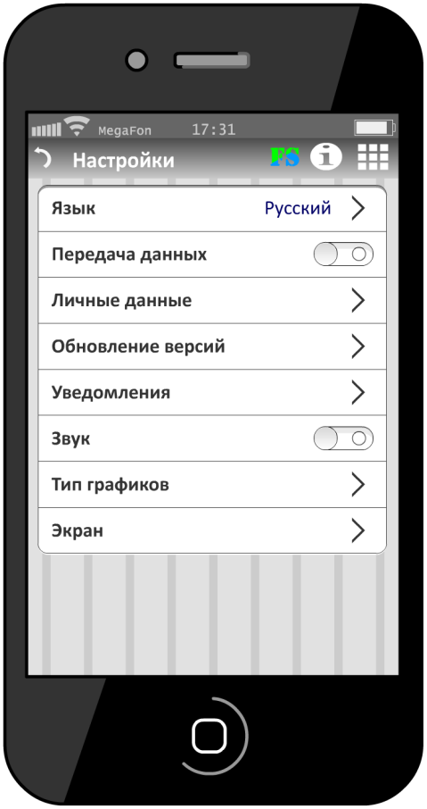

Рис. 16 Режим «Настройки»

#### Контент

Язык интерфейса Приложения

Смена языка интерфейса затрагивает все режимы функционирования Приложения, включая заголовки верхней панели и уведомления. Доступны варианты:

* Русский
* Английский
* Немецкий

### 3.3.2 Режим «Детализация стратегии»

#### Описание

Режим содержит подробную информацию о стратегии, показателях доходности, стоимости подписки на нее и условиях использования услуги доверительного управления.

#### Контент

Режим просмотра «Книжный»

Условно схему страницу можно представить следующим образом:

|  |  |  |  |  |  |  |  |
| --- | --- | --- | --- | --- | --- | --- | --- |
| Аватар (1) | | (2) | | Наименование стратегии (3) | | | |
| Статистика (8) | | | | | |
| (4) | |
| Подписаться  Х USD (5) | |
| Инвестировать  X%/X% (6) | |
| Следовать  Х USD(7) | |
| Доходность (9) | Доходность на 1000 USD (10) | | | | Стратегия (11) | | Прогнозы (12) |
| Слайды (13) | | | | | | | |
| Открытые позиции (14) | | | Закрытые позиции (15) | | | Валютный портфель (16) | |
| Слайды (17) | | | | | | | |

, где

1. – аватар,
2. – маркер, определяющий текущий статус подписки на данную стратегию,
3. - имя управляющего или наименование стратегии,
4. – логотип и наименование брокера, у которого обслуживается торговый счет по представленной стратегии,
5. – клавиша «Подписаться» с указанием стоимости подписки,
6. – клавиша «Инвестировать» с указанием размера вознаграждения управляющего,
7. – клавиша «Следовать» с указанием стоимости услуги,
8. – статистические данные по стратегии, включающие финансовые показатели, а так же информацию о количестве подписчиков и объеме средств, находящихся под управлением,

Выбор пользователем закладок (9)-(12) определяет контент поля (13), где:

1. – график доходности по представленной стратегии,
2. – график доходности на 1000 USD,
3. – текстовое описание стратегии. Необходимо рассмотреть отличное, расположение клавиши, наиболее удобное для восприятия информации пользователем (возможно справа от ячейки (3)) например р Размещение клавиши может быть изменено. Клавиша может располагаться
4. – торговые прогнозы управляющего,
5. – графические изображения с ранее обозначенным контентом,
6. – открытые позиции,
7. – закрытые позиции. История торговых операций управляющего.
8. – валютный портфель. Диаграмма распределения капитала между торговыми инструментами.
9. – контент определяется выбором пользователем одной из клавиш (14)-(16).

Ввиду несоблюдения масштабов рабочего пространства устройства следует рассмотреть наиболее оптимальное размещение клавиш (9)-(12), (14)-(16). Вероятно, следует предусмотреть для страницы использование нижнего тулбара для клавиш (14)-(16). Таким образом, контент клавиш (9)-(12), (14)-(16) будет отображаться в поле (13).

|  |  |  |  |  |  |  |  |
| --- | --- | --- | --- | --- | --- | --- | --- |
| Аватар (1) | | (2) | | Наименование стратегии (3) | | | |
| Статистика (8) | | | | | |
| (4) | |
| Подписаться  Х USD (5) | |
| Инвестировать  X%/X% (6) | |
| Следовать  Х USD(7) | |
| Доходность (9) | Доходность на 1000 USD (10) | | | | Стратегия (11) | | Прогнозы (12) |
| Слайды (13) | | | | | | | |
| Открытые позиции (14) | | | Закрытые позиции (15) | | | Валютный портфель (16) | |

Режим просмотра «Альбомный»

Масштабирован для просмотра контент ячеек: (9)-(12), (16).

Предоставляется идентичная информация с масштабированием всех элементов.

#### Переходы

При клике по клавишам (5), (6), (7), если пользователь не авторизован, всплывает диалоговое окно со следующим содержанием: Для совершения данного действия Вам необходимо авторизоваться или пройти регистрацию. Если пользователь авторизован, при клике по клавишам (5), (7) – переход в кошелек для проведения оплаты. При наличии денежных средств «в кошельке» происходит списание в соответствие с заявленной стоимостью услуги, при их отсутствии пользователю необходимо пополнить «кошелек» любым из представленных способов оплаты. При клике по клавише (6), появляется диалоговое окошко, требующее подтвердить активацию услуги доверительного управления с ее последующим подключением.

### 3.3.3 Режим «Детализация по ТОПу»

#### Описание

Режим содержит подробную информацию об инвестиционном портфеле, включающим несколько стратегий, показателях доходности, стоимости подписки на него и условиях использования услуги доверительного управления.

#### Контент

Режим просмотра «Книжный»

Условно информацию представленную на странице можно разделить на 4 блока:

1. Список стратегий, входящих в инвестиционный портфель,
2. Статистические показатели,
3. График, включающий отличные виды изображения: график доходности (HWM), график доходности на 1000 USD, статистика по валютным парам (круговая диаграмма),
4. Детализация торговых операций (открытые позиции, закрытые сделки)

Пользователю доступно совершить следующие операции со страницы:

* инвестировать,
* подписаться,
* следовать

Прототипом информационного блока по отдельно взятому портфелю может служить интерфейс, используемый в торговом терминале, масштабированный в соответствие с рабочим пространством используемого устройства

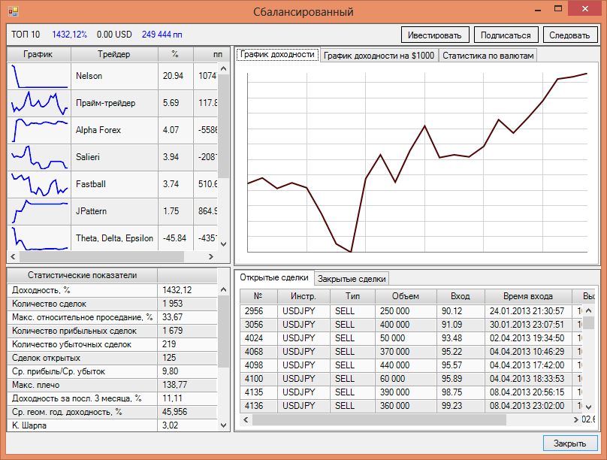

Режим просмотра «Альбомный»

Масштабирован для просмотра контент графического блока, включающего график доходности (HWM), график доходности на 1000 USD, статистика по валютным парам.

#### Переходы

При клике по строке любой из стратегий списка – переход на страницу «Детализация по стратегии» (см. 3.3.2 Режим «Детализация стратегии»).

При клике на любую из клавиш «Инвестировать», «Подписаться», «Следовать», если пользователь не авторизован, всплывает диалоговое окно со следующим содержанием: Для совершения данного действия Вам необходимо авторизоваться или пройти регистрацию. Если пользователь авторизован, при клике по клавишам «Инвестировать», «Следовать» осуществляется переход в кошелек для проведения оплаты. При наличии денежных средств «в кошельке» происходит списание в соответствие с заявленной стоимостью услуги, при их отсутствии пользователю необходимо пополнить «кошелек» любым из представленных способов оплаты. По факту совершения оплаты должно появиться диалоговое окно, запрашивающее подтверждение на проведение ранее запрашиваемого действия.

При клике на клавиши «Закрытые позиции», «Открытые позиции», «График доходности», «График доходности на 1000 дол», «Статистика по валютным парам» - загрузка соответствующих данных применительно к выбранному портфелю.

### 3.3.4 Режим «Сформировать ТОП. Шаг 1»

#### Описание

Режим приложения позволяет сформировать инвестиционный портфель, удовлетворяющий индивидуальным требованиям пользователя, сохранить его и воспользоваться им в рамках услуги доверительного управления.

#### Контент

Режим просмотра «Книжный»

Для создания индивидуального инвестиционного портфеля пользователю предлагается определить ряд критериев, которые включают:

* количество стратегий в портфеле
* выведено за последние N месяцев
* комиссия (USD)  
  коэффициент Шарпа
* макс.относительное проседание
* макс.плечо
* общее количество сделок
* отношение среднего профита к убытку
* подписчиков
* прибыль
* профит за последние N месяцев, %
* профит за последние N месяце, в валюте депозита
* рейтинг
* сгеом.годовой доход
* средневзвешенный профит по сделке по отношению к сумме модулей результатов, %
* среднее плечо
* суммарный объем всех совершенных сделок, валюта депозита
* текущий баланс (средства), в валюте депозита.

Информация представлена в виде списка. Для каждого из критериев пользователю доступно ввести символ « > », « < » или « = » (по умолчанию стоит наиболее вероятный, все доступные для использования знаки появляются в выпадающем списке при клике по стоящему по умолчанию символу) и числовое значение.

Под списком более мелким шрифтом следует опубликовать уведомление следующего характера: «Расчет данных по самостоятельно введенным критериям предполагает некоторую погрешность. Смоделированные данные могут отличаться от действительно возможных».

Под списком размещается клавиша «Показать результат».

Режим просмотра «Альбомный»

Предоставляется идентичная информация с масштабированием всех элементов.

#### Переходы

При клике на клавишу «Показать результат» переход на страницу «Сформировать ТОП. Шаг 2».

### 3.3.5 Режим «Сформировать ТОП. Шаг 2»

#### Описание

Режим приложения позволяет сохранить сформированный по заданным критериям инвестиционный портфель. Пользователь самостоятельно определяет заголовок инвестиционного портфеля.

#### Контент

Режим просмотра «Книжный»

Требования по представленности информации режима полностью идентичны требованиям режима «ТОП». За исключением наличия двух дополнительных полей: «Наименование портфеля» с рядом расположенным полем для ввода данных и клавиши «Сохранить».

Информация, представленная на странице, соответсвует по аналогична Для создания индивидуального инвестиционного портфеля пользователю предлагается определить ряд критериев, которые включают:

* количество стратегий в портфеле
* выведено за последние N месяцев
* комиссия (USD)  
  коэффициент Шарпа
* макс.относительное проседание
* макс.плечо
* общее количество сделок
* отношение среднего профита к убытку
* подписчиков
* прибыль
* профит за последние N месяцев, %
* профит за последние N месяце, в валюте депозита
* рейтинг
* сгеом.годовой доход
* средневзвешенный профит по сделке по отношению к сумме модулей результатов, %
* среднее плечо
* суммарный объем всех совершенных сделок, валюта депозита
* текущий баланс (средства), в валюте депозита.

Информация представлена в виде списка. Для каждого из критериев пользователю доступно ввести символ « > », « < » или « = » (по умолчанию стоит наиболее вероятный, все доступные для использования знаки появляются в выпадающем списке при клике по стоящему по умолчанию символу) и числовое значение.

Под списком размещается клавиша «Показать результат».

Режим просмотра «Альбомный»

Предоставляется идентичная информация с масштабированием всех элементов.

При клике на клавишу «Инвестировать» и «Подписаться» производиться запрос авторизации пользователя с последующей привязкой торгового счета к ТОПу.

При клике по информационному блоку ТОПа/стратегии - переход на страницу с более подробной информацией по соответствующему инвестиционному портфелю/стратегии.

### 3.3.6 Режим «График торгуемого инструмента»

#### Описание

График цены торгуемого инструмента, обновляемый автоматически. На графике размещены символы, отмечающие торговые сигналы Управляющего. Ключевые моменты: наглядность изображения, удобство просмотра и выбора интервала, «плавное» обновление графика в реальном времени.

­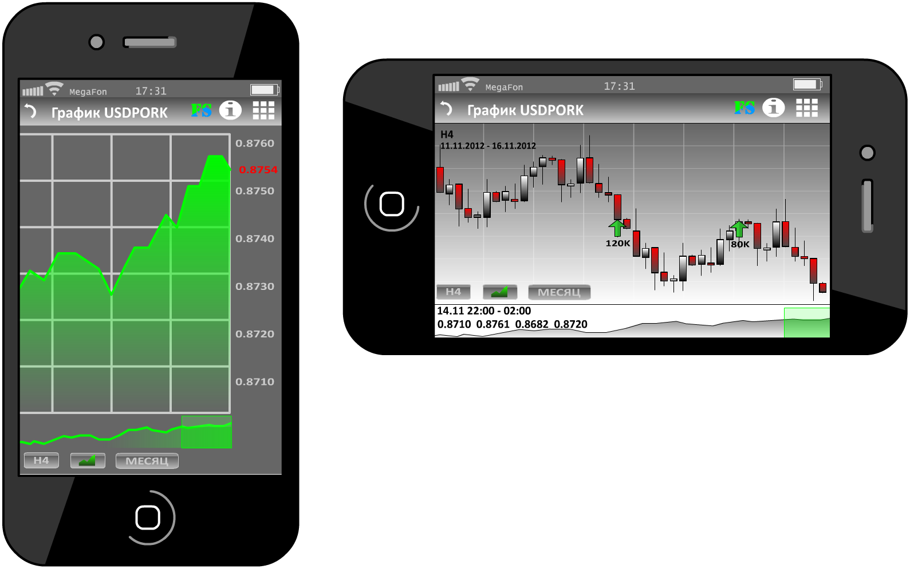

Рис. 17 График торгуемого инструмента

#### Данные

Исключительно важно реализовать такой алгоритм получения данных, который позволит

* оперативно запрашивать историю котировок на Сервере,
* минимизировать количество обращений к Серверу и объем передаваемых данных,
* гарантировать актуальность котировок и отсутствие пропусков (гэпов) на графиках,
* ограничить время ожидания построения графика (загрузка по частям, асинхронная загрузка).

Автоматическое обновление графика в реальном времени производится по котировкам торгуемых инструментов, получаемых Приложением от Сервера с момента подключения. История котировок запрашивается на Сервере с указанием тикера, таймфрейма, старта и окончания периода. Формат истории – набор записей вида:

* время (начало периода),
* цены OHLC (Open, Low, High, Close).

В истории могут присутствовать гэпы – несколько идущих подряд интервалов могут быть пропущены. В частности, котирование не производится в выходные и праздничные дни. Приложение должно определять такие пропуски как «системные» и учитывать их в логике получения истории котировок.

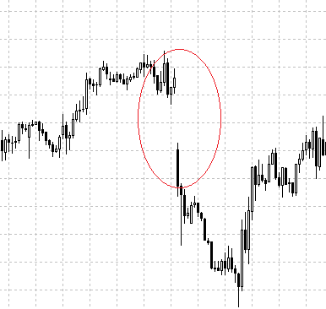

Рис. 18 Гэп в истории котировок

Помимо обновления собственно графика, Приложение автоматически отслеживает появление новых торговых сигналов и запрашивает на Сервере историю сигналов по выбранному тикеру.

#### Контент

Отображаемая информация идентична для режимов «Книжный», «Альбомный». Со сменой ориентации экрана форма подачи информации может незначительно меняться для сохранения удобства восприятия.

График строится в масштабе время / цена. Необходимо предусмотреть возможность масштабирования графика жестами. Предпочтительный вариант – отображение под графиком всего периода котировок с «окном», показывающих текущий фрагмент истории (верхний график).

Шкалы графика снабжены подписями значений, приводится текущая цена:

* Цвет текущей котировки красный либо зеленый в зависимости от знака отклонения значения от предыдущего показателя. Рост – зеленый, падение – красный,
* Отклонение курса от предыдущего значения в числовом выражении (Цвет: зеленый или красный в зависимости от того положительная это величина или отрицательная),
* Отклонение курса от предыдущего значения в процентном выражении (Цвет: зеленый или красный в зависимости от того положительная это величина или отрицательная).

Дополнительно на графике либо в области заголовка приводится название торгуемого инструмента. Под графиком расположено поле для указания таймфрейма:

* 1 час
* 4 часа
* 1 день
* 1 неделя

, поле для выбора формата графика – линии, японские свечи, бары.

По умолчанию загружается часовой график за месяц.

На всем отображаемом интервале Приложение должно показать торговые сигналы для выбранного тикера, включая актуальные сигналы, полученные с момента построения графика. Торговый сигнал, как элемент графика, характеризуется:

* временем и ценой привязки,
* графическим символом (стрелка, круг, отрезок, прямоугольник),
* опциональным коротким текстовым обозначением, размещаемым рядом с графическим символом,
* полным текстом торгового сигнала.

Торговые сигналы не должны перекрывать значительную площадь на графике. В частности, полный текст торгового сигнала должен выводиться только при выборе пользователем сигнала. Можно предусмотреть несколько режимов отображения торговых сигналов (нет отображения, маленькие значки, значки + текстовое обозначение).

### 3.3.7 Режим «История торговых сделок»

#### Описание

Страница содержит статистические данные о закрытых сделках по управляющему счету (таблицы). Просматривается в «книжном» режиме. Перевод устройства в «альбомный» режим автоматически инициирует переход в режим «Доходность управления капиталом» (см.3.3.6 Режим «Доходность управления капиталом»).

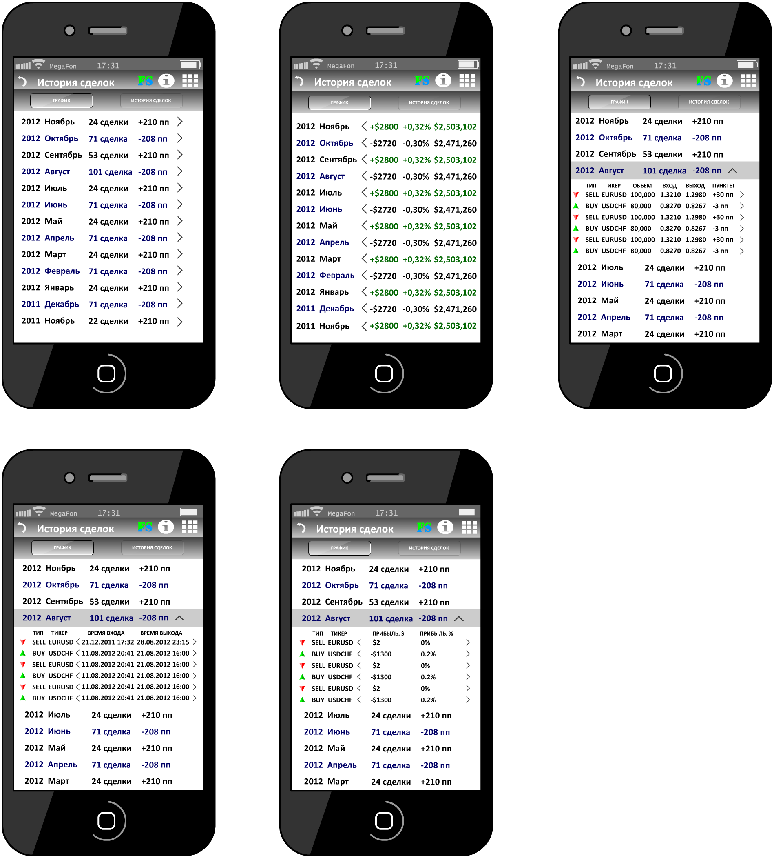

Рис. 19 Табличный режим просмотра истории сделок

#### Данные

История закрытых сделок управляющего счета запрашивается Приложением на Сервере. Каждая сделка описывается следующими атрибутами:

* тип сделки – BUY или SELL,
* тикер,
* объем сделки (в базовой валюте),
* цена входа,
* цена выхода,
* дата и время входа,
* дата и время выхода,
* результат сделки в валюте депозита,
* результат сделки в % от депозита.

Дополнительно, по приведенным выше атрибутам сделки можно рассчитать результат сделки в пунктах:

Pp = sign × (exit – enter) × 10precision,

где sign – знак сделки («+» для покупки, «-» для продажи), enter – цена входа, exit – цена выхода, precision – количество знаков для тикера (см. 3.2.3 Режим «Котировки»). Пример:

SELL USDJPY, цена входа 77.35, цена выхода 78.50. Pp = -1 × (78.50 – 77.35) × 102 = 115.

Доходность по итогам каждого месяца не может быть получена простым сложением соответствующих показателей по сделкам, вместо этого Приложение получит ее отдельным запросом к серверу либо в отдельной структуре пакета, содержащего общую статистику по сделкам.

#### Контент – таблица сделок

Режим просмотра «Книжный»

В верхней части экрана располагаются две клавиши:

* График (слева)
* История сделок.

Активной по умолчанию установлена клавиша «История сделок». Ниже таблица с данными. Таблица имеет двухуровневую структуру. На верхнем уровне – список месяцев (год / месяц). Каждый месяц может содержать подмножество сделок, **закрытых в этот месяц**. Строка сводной статистики по месяцу содержит:

|  |
| --- |
| **Год / месяц** |
| Количество закрытых в этот месяц сделок |
| Суммарное количество пунктов прибыли / убытка по сделкам |
| Суммарная прибыль / убыток по сделкам в валюте депозита |
| Относительный показатель прибыли / убытка в процентах от депозита |
| Депозит на конец месяца |

Первый столбец таблицы фиксирован, остальные могут прокручиваться влево / вправо так, чтобы одновременно в таблице отображалось не более N столбцов. Таблица также прокручивается пользователем вверх / вниз. При прокрутке таблицы вверх / вниз состав столбцов, выбранный прокруткой влево – вправо не должен меняться.

По нажатию на строке таблицы строка раскрывается – под строкой сводной статистики по месяцу отображаются сделки, закрытые в этом месяце. Таблица сделок снабжена заголовком, который остается фиксирован при прокрутке таблицы сделок вверх / вниз. Таблица сделок содержит следующие данные:

|  |
| --- |
| **Тип (SELL)** |
| **Тикер (USDCAD)** |
| Объем (120 000) |
| Цена входа (0.9711) |
| Цена выхода (0.9411) |
| Результат сделки в пунктах |
| Дата / время входа |
| Дата / время выхода |
| Прибыль в валюте депозита |
| Прибыль, % |

Первые два столбца таблицы фиксированы, остальные прокручиваются пользователем влево – вправо аналогично таблице месяцев. При удерживании наименования в заголовке таблице (применимо ко всем столбцам кроме первых двух) можно поменять очередность столбца, перетянув его вправо-влево. Закрыть перечень закрытых сделок можно, кликнув по стрелке вверх в развернутой строке статистики за месяц или кликнув по строке со сводной информацией за другой месяц (раскроется другой список).

#### Переходы

При клике по клавише «График» происходит загрузка графика доходности горизонтальной ориентации (см. 3.3.6 Режим «Доходность управления капиталом») с целью, чтобы пользователь интуитивно повернул гаджет горизонтально.

### 3.3.8 Режим «Детализация по источнику сигналов»

#### Описание

Таблица открытых на счете источника сигналов позиций, включает текстовое и графическое содержимое. Содержимое меняется в зависимости от ориентации экрана, перевод устройства в «альбомной» режим просмотра автоматически инициирует переход в режим «Доходность управления капиталом» (см. 3.3.6 Режим «Доходность управления капиталом»).

#### Данные

Данные по открытым позициям запрашиваются на Сервере с установленной в настройках Приложения (не изменяется пользователем) частотой. Ориентировочное значение – 1 раз в 2 секунды. Для визуализации таблицы открытых позиций Приложение должно подставлять в расчет актуальные значения цен торгуемых инструментов (EURUSD, SP500 …), получаемые от Сервера асинхронно либо в процессе опроса Сервера.

Дополнительные данные (график доходности, график распределения объемов по инструментам и т.д.) также запрашиваются на Сервере либо рассчитываются автоматически.

Информация по открытым позициям должна отображаться с минимальной задержкой. Так как процедура получения дополнительных данных может требовать значительное количество времени, может потребоваться асинхронная загрузка данных с параллельным отображением таблицы позиций. На месте графика в это время должна проигрываться анимация загрузки.

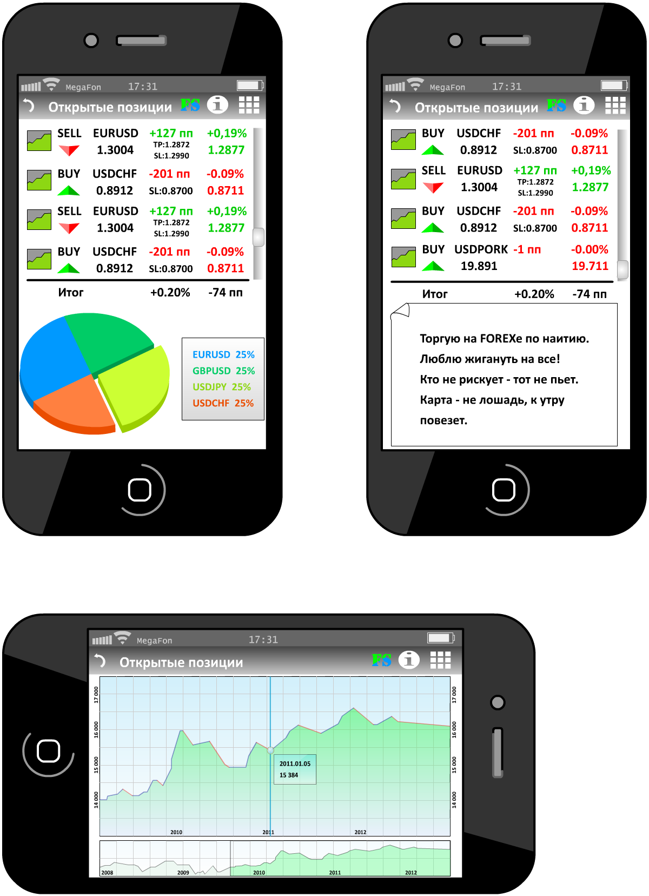

Рис. 20 Окна режима «Открытые позиции»

#### Контент

Режим просмотра «Книжный»

Рабочее пространство визуально поделено на 2 части (одна под другой, здесь и далее нижняя и верхняя части, граница между ними фиксирована, скроллинг и листание применимо внутри обозначенных границ).

Информация, представленная в верхней части, представляет собой список. Каждая строка списка содержит информацию по сделкам по тому или иному торгуемому инструменту. По умолчанию загружается 4 валютные пары (EURUSD, GBPUSD, USDCHF, USDJPY), то есть 4 информативные строки, каждая из которых включает следующую информацию:

* Иконка-график (1) – рисунок, статический,
* Тип: SELL (цвет-красный) или BUY (цвет-зеленый) (2)
* Символ-стрелка (обозначает покупку или продажу) (3):

Цвет стрелки: зеленый или красный,

Направленность: вверх или вниз.

* Тикер (4),
* Средняя цена входа (5),
* Текущая доходность в пп (6), в зависимости от текущего результата цвет зеленый (положительный) или красный (отрицательный),
* Текущее состояние (7) включает следующие варианты отображения:
* Пустая ячейка,
* TP цена,
* SL цена,
* Чередование TP и SL (с интервалом 3 сек) либо отображение двух значений в одной строке с сохранением удобства восприятия.
* Текущая доходность в % (8): в зависимости от текущего результата цвет зеленый (положительный) или красный (отрицательный),
* Текущий рыночный курс (9): цвет – зеленый или красный в зависимости от значения отклонения от предыдущего значения цены: положительное значение отклонения – зеленый, отрицательное значение отклонения – красный.
* Обязательная анимация пп. 2, 3, 6, 7, 8, 9 – мерцание.
* Схематично вид каждой строки списка можно представить следующим образом:

|  |  |  |  |  |
| --- | --- | --- | --- | --- |
| (1) | SELL(2) | EURUSD (4) | +1233пп (6) | 0,69% (8) |
| (3) | 1.3005 (5) | (7) | 1,28776 (9) |

Дополнительное требование к отображению ячеек (6), (8), (9): при положительном значении размер шрифта – чуть больше, при отрицательном значении размер шрифта – чуть меньше.

Возможны случаи, в которых по той или иной валютной паре сделки будут отсутствовать. В таком случае ячейки (2), (3), (5), (6), (7), (8) остаются незаполненными, и присутствует анимированный (мерцание) текст «Вне рынка» (текст располагается в рамках объединенных ячеек (3), (5), (7)). В режиме «Вне рынка» при клике на строку – переход на график.

Следует предусмотреть возможность расширения списка торгуемых инструментов. При этом, учитывая небольшую величину экрана, следует предусмотреть возможность скроллить список строк вверх-вниз. Разделение между верхней и нижней частями экрана остается фиксированным, то есть скроллинг только внутри верхней части.

Обновление данные происходит постоянно после перерасчета показателей.

Под списком итоговые показатели: Подпись «Итог» и суммарная доходность по всем открытым позициям в пп и процентах. Строка «Итог» не меняет положения при скроллинге списка.

Жестом – движением сверху – вниз – пользователь может растянуть список открытых позиций:

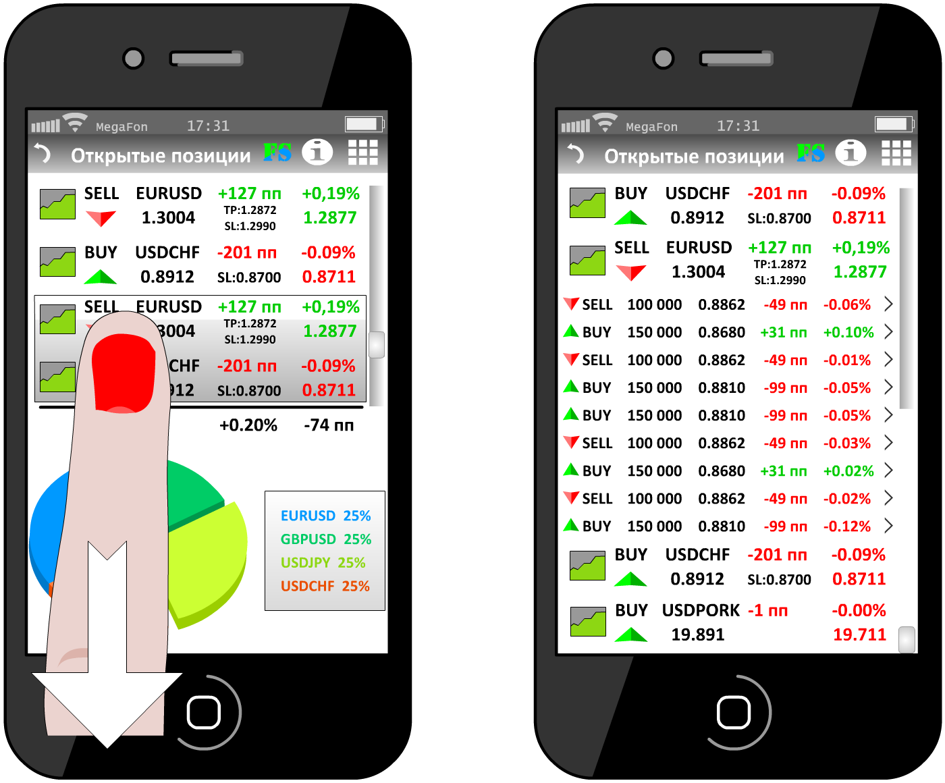

Рис. 21 Раскрытие списка позиций

Под строкой торгуемого инструмента ХХХ, расположенной над той строкой, которую пользователь «утянул» вниз (строка инструмента УУУ), откроется список – детализация позиций по инструменту ХХХ (см. 3.3.5 Режим «Открытые позиции. Детализация по инструменту»). Слайд внизу экрана при этом будет закрыт. Список позиций, если он не умещается в отведенном ему пространстве, скроллится сверху – вниз. Под списком обязательно отображается как минимум одна строка – детализация по инструменту УУУ. Скольжением снизу – вверх по строке инструмента УУУ пользователь уберет с экрана список открытых позиций, вернув окно к первоначальному виду.

#### Переходы

* При нажатии на тикер (4) переход на 3.3.5 Режим «Открытые позиции. Детализация по инструменту»,
* При нажатии на график переход на «График торгуемого инструмента» (см. 3.3.2 Режим «График торгуемого инструмента»).

В нижней части страницы представлены – графические объекты. Масштабирован для просмотра контент режима «Доходность управления капиталом» (см. 3.3.6 Режим «Доходность управления капиталом»).

### 3.3.9 Режим «Открытые позиции. Детализация по инструменту»

#### Описание

Детализирует открытые позиции по торгуемому инструменту, выбранной пользователем в списке открытых позиций (см. 3.3.4 Режим «Детализация по источнику сигналов»). Отображает как совокупный результат по торгуемому инструменту, так и полный список открытых позиций.

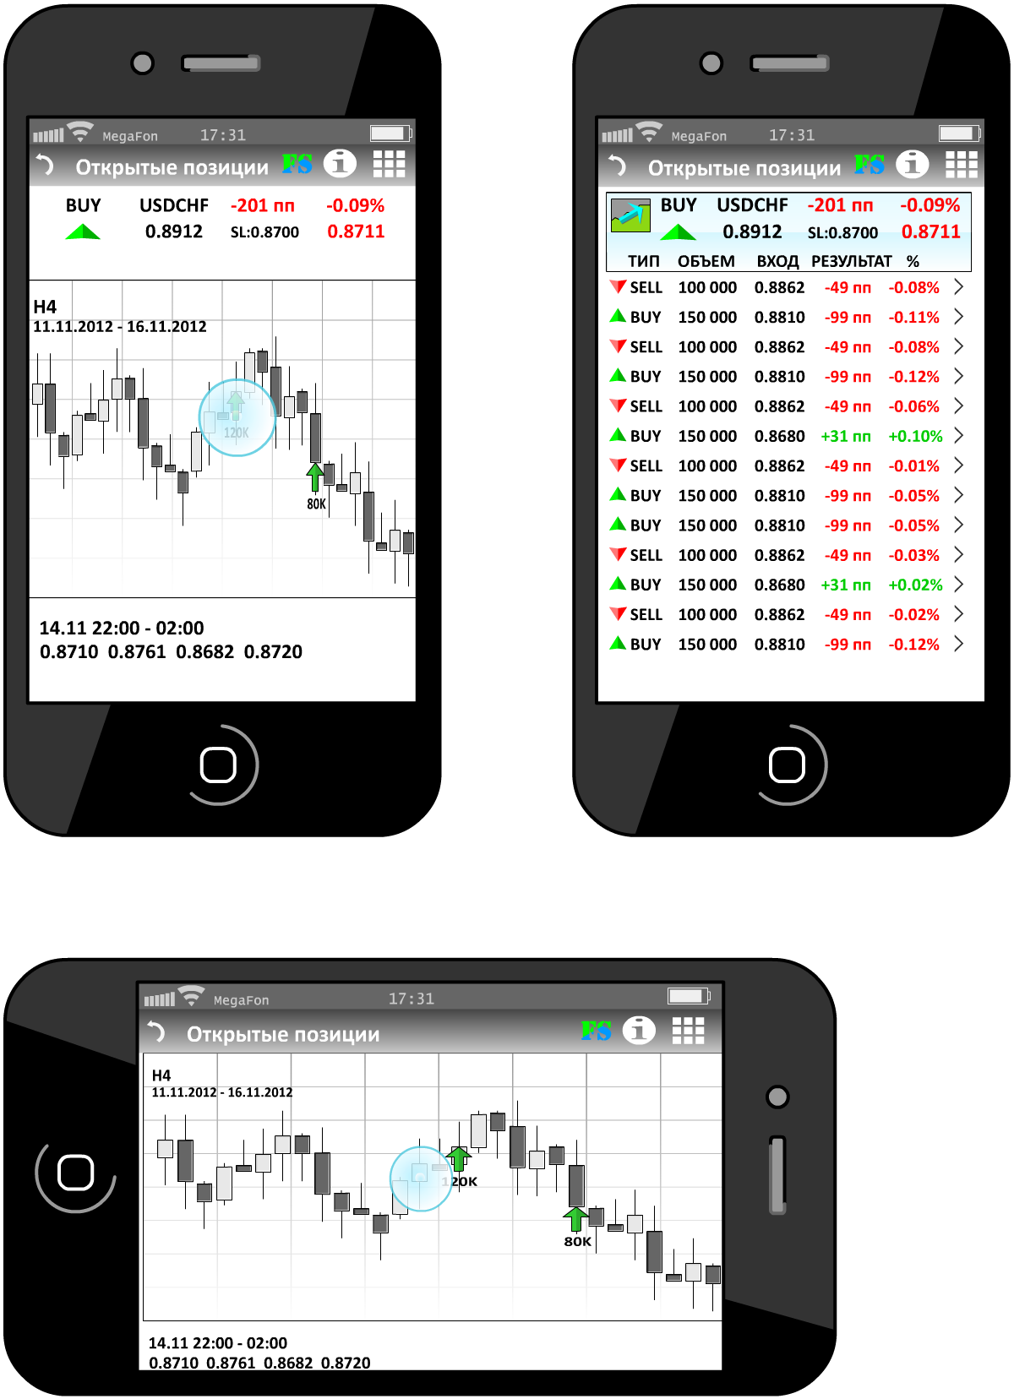

Рис. 22 Детализация открытых позиций

#### Данные

Открытые позиции управляющего счета по выбранному пользователем инструменту запрашиваются на Сервере. Дополнительно запрашиваются данные для построения одного из графиков: график инструмента с отображенными торговыми сигналами (см. график инструмента, 3.3.4 Режим «Детализация по источнику сигналов»), график E-ratio по отображаемому инструменту. Информация по открытым позициям должна быть доступна с минимальной возможной задержкой, тогда как графики могут загружаться в фоновом режиме:

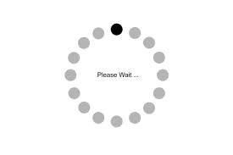

Список открытых позиций и параметры каждой открытой позиции должны оперативно обновляться с установленным в Приложении интервале, оценка – 1 … 4 секунды. Показатели доходности открытых позиций должны рассчитываться исходя из текущих котировок торгуемых инструментов, получаемых Приложением от Сервера. Обновление графика торгуемого инструмента также должно пр-оизводиться автоматически (см.

3.3.2 Режим «График торгуемого инструмента»).

#### Контент

Режим «Книжный»

Страница разделена на две части. В верхней части – сводка по открытым позициям по выбранному пользователем инструменту (USDCAD, DJ100 …): суммарная позиция по инструменту и список позиций. В нижней части – график.

По умолчанию при переходе на страницу открывается перечень всех открытых сделок по выбранному торгуемому инструменту. Список заполняет весь экран устройства, перекрывая нижнюю графическую часть. При (двойном) клике по полю со статистикой список сворачивается до границы с нижней графической частью, иначе сворачивается автоматически через 2 секунды. Если пользователь повторно развернул статистику, автоматически она не сворачивается.

В состоянии, когда список свернут, на экране представлена сводка по открытым позициям по выбранному инструменту, ниже детализация по сделкам, список можно скроллить в пределах половины экрана.

Визуальное форматирование заголовка (суммарная позиция) – аналогично режиму «Открытые позиции» (см. 3.3.4 Режим «Детализация по источнику сигналов»). Сохраняется анимация текста: мерцание, выделение цветом в зависимости от текущего результата открытой позиции.

Под заголовком может отображаться список открытых позиций. Оформление списка – аналогично 3.3.3 Режим «История торговых сделок». Каждая запись списка содержит следующие поля:

* тип сделки (BUY / SELL),
* объем сделки (пример – 1 400 000),
* цена входа (форматирование с указанной для тикера точностью),
* результат сделки, ценовых пунктов – считается Приложением исходя из текущей котировки тикера и стоимости пункта,
* результат сделки, в процентах от величины депозита (указывается для каждой сделки в пакете данных, получаемом от Сервера),
* дата и время входа в рынок.

Если разрешение и размеры устройства не позволяют разместить все столбцы одновременно, часть столбцов должна прокручиваться горизонтально. При этом фиксированы столбцы – тип сделки и объем сделки. Весь список должен прокручиваться вертикально. Суммарная позиция и заголовок таблицы не прокручиваются.

При развернутом списке позиций график не отображается. Если же список свернут, в нижней половине экрана Приложение должно изобразить на выбор пользователя:

график выбранного торгуемого инструмента с отмеченными на нем торговыми сигналами (см. 3.3.2 Режим «График торгуемого инструмента») загружается по – умолчанию.

График должен поддерживать следующую функциональность. Через 2 секунды после загрузки графика часть графика за период N (предварительно определен – 1 месяц) выделяются прямоугольником, выделенное изображение увеличивается (приближается) и фиксируется. При нажатии на символы «SELL», «BUY» всплывает окно с информацией по деталям сделки. При клике на график вне выделенной зоны выделение периода отменяется, график приобретает вид первоначальной загрузки

* график E-ratio по выбранному инструменту (см. 3.3.6 Режим «Доходность управления капиталом»).

Выбор графика осуществляется пролистыванием, точками либо другой индикацией дается подсказка о количестве режимов просмотра.

Режим «Альбомный»

Аналогичен режиму «Книжный», отображается только график (График торгуемого инструмента либо E-ratio).

#### Переходы

В режиме просмотра открытых позиций по торговому счету Пользователя (см. 3.2.9 Режим «Мой торговый счет») при нажатии на строку по определенной позиции осуществляется переход в режим Приложения с подробной информацией по позиции (см. 3.3.8 Режим «Просмотр параметров сделки»).

### 3.3.10 Режим «Доходность управления капиталом»

#### Описание

Представляет статистику управления счетом в виде серии графиков и таблицы доходности по годам. Просматривается в «альбомном» режиме. Страницы (графики и таблицу доходности) можно пролистать касанием экрана справа-налево, слева-направо. О наличии возможности пролистать изображения свидетельствует соответствующее (количеству изображений) количество точек под изображением. При переходе в режим «Доходность управления капиталом» Приложение отображает график доходности по управляющему счету. Каждый экран снабжен соответствующим заголовком.

#### Данные

Графики строятся Приложением на основании статистики торговли по управляющему счету, запрошенной на Сервере. Основные показатели рассчитываются Сервером и выдаются в виде таблиц / скалярных величин. Агрегатные показатели должны быть рассчитаны Приложением. Пример – итоговая годовая доходность как функция от доходностей по месяцам. Для оптимизации времени реакции Приложения и нагрузки на канал Приложение – Сервер допустимы различные варианты получения Приложением статистики: одним запросом единовременно, отдельными пакетами данных для каждого графика, по протоколу HTTP либо TCP/IP.

#### График доходности

Визуализирует числовой ряд: дата (ось X) – размер депозита (ось Y). Первая точка на графике датируется не ранее чем 2008-м годом. График масштабируется пользователем: под просматриваемым участком графика (сверху) располагается график, построенный по данным за весь период. Отображаемый на верхнем графике участок выделен окном на нижнем графике. Пользователь Приложения должен иметь возможность смещать наблюдаемое «окно», расширять и сжимать его. Дополнительно требуется реализовать возможность позиционировать окно на интервалы с 2008 по 2009 год, с 2009 по 2010 год и т.д. При касании Пользователем верхнего графика должна появиться вертикальная линейка, перемещаемая скольжением точки касания графика. В точке пересечения графика и линейки отображается окно, содержащее X – координату точки касания (дату) и Y – координату (размер депозита на дату).

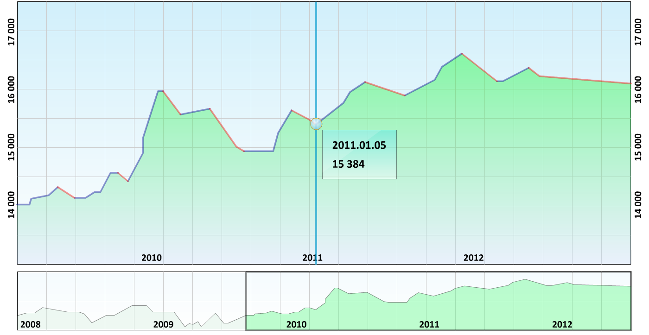

Рис. 23 График доходности

Участки, на которых график снижался, должны быть выделены красным. Опционально, очередные локальные максимумы должны быть отмечены зелеными точками.

На кривой графика должна стоять отметка (точка) на момент времени, когда Приложение было установлено пользователем, с возможным преломлением тона заливки графика по вертикали, чтобы у Пользователя было четкое представление о продолжительности периода наблюдения за эффективностью сигналов. При клике на отметку отображается надпись «Дата загрузки приложения дд/мм/гггг»

#### График доходности на $1 000

Строится аналогично графику доходности. Исходные данные содержатся в отдельном пакете данных / в отдельном блоке в составе запроса.

#### График доходности с эталонным плечом

Строится аналогично графику доходности. Исходные данные содержатся в отдельном пакете данных / в отдельном блоке в составе запроса.

#### Гистограмма доходности

Строится по данным, получаемым от Сервера. Размерность оси X – время, шаг – один месяц. Размерность оси Y – доходность, %. Участки отрицательной доходности рисуются красным.

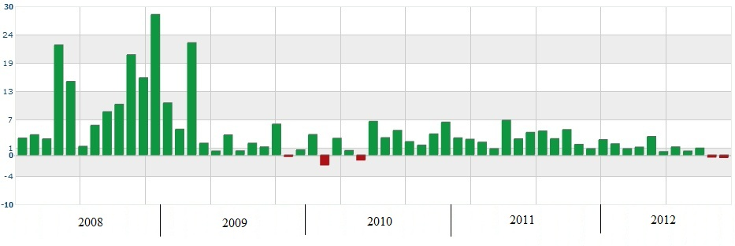

Рис. 24 Гистограмма доходности

С учетом разрешения устройства гистограмма должна оставаться информативной. Для этого нужно либо ограничить количество столбцов гистограммы, отображаемых единовременно на экране, и обеспечить пользователю возможность «прокрутить» гистограмму, либо реализовать масштабирование временной оси аналогично графику доходности.

#### Распределение объемов торгов по инструментам

Круговая диаграмма, показывающая процентное отношение каждого торгуемого инструмента к общему объему торгов. Строится по данным, полученным от Сервера.

Процесс «построения» диаграммы анимирован.

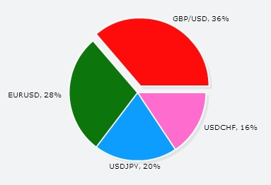

Рис. 25 Круговая диаграмма распределения объемов торгов по инструментам

#### График E-Ratio

Кривая «перевеса» торговых сигналов управляющего счета. Масштаб оси X – интервалы времени, отсчитываемые от 0. Масштаб оси Y – безразмерный коэффициент на интервале {0 … ∞}. Ожидаются значения в пределах от 0.5 до 2, начальное значение для всех случаев 1). График не масштабируется. Строится по данным, полученным от Сервера.

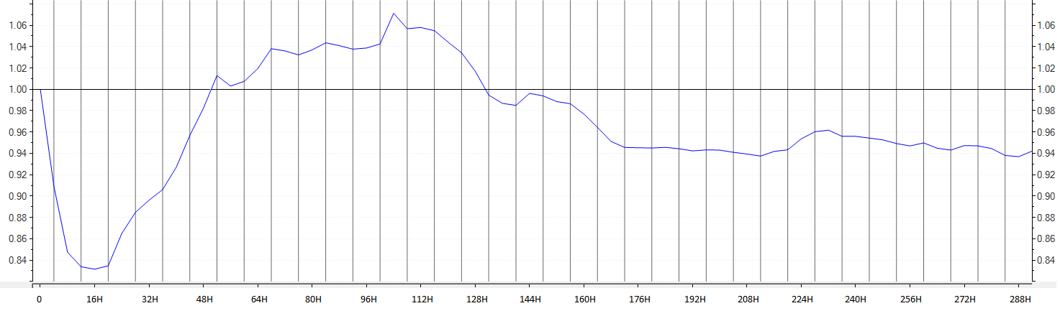

Рис. 26 График E-Ratio

#### Статистика по годам

Таблица, содержащая показатели доходности управляющего счета (%) для каждого месяца каждого года истории торговли по счету. Отрицательные значения доходности отображаются красным. Последний столбец содержит итоговое значение годовой доходности.

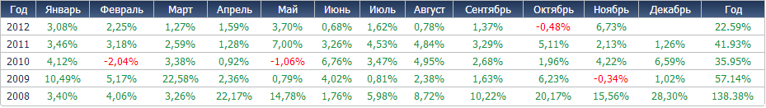

Рис. 27 Статистика по годам

С учетом разрешения устройства отображать единовременно все столбцы таблицы может оказаться невозможным. Необходимо предусмотреть скроллинг таблицы – изменение состава столбцов таблицы смещением точки касания экрана. При этом первый и последний столбцы (год и итоговая доходность) имеют фиксированное расположение.

#### Доходность по торгуемым инструментам

Строится аналогично графику доходности по данным, получаемым от Сервера. Одновременно на графике отображаются несколько числовых рядов (от 1 до N, типовой случай – 5). X – координаты точек каждого ряда совпадают. Каждый ряд поименован: 1 … M рядов соответствуют доходности по торгуемым инструментам (EURUSD, USDCFH …), для M > 1 добавляется ряд суммарной доходности. График анимирован: ряды строятся последовательно. Сопровождается легендой (название ряда – цвет).

#### Статистические показатели торговли

В удобной для восприятия форме отображает статистические показатели, характеризующие управление счетом. Присылаются Сервером в виде кортежей: название показателя – значение показателя – размерность значения. Некоторые показатели могут группироваться, группа показателей снабжается заголовком. Пример:

|  |  |  |
| --- | --- | --- |
| Группа – Показатели доходности | | |
| Доходность, абсолютная | 2 307 566 | USD |
| Доходность, относительная | 208 | % |
| Среднегеометрическая годовая доходность | 52,3 | % |
| Группа – Оценка риска | | |
| Наибольшее относительное проседание | 14,6 | % |

Количество показателей может оказаться значительным, необходимо предусмотреть возможность скроллинга – пейджинга данных.

### 3.3.11 Режим «Сделка»

#### Описание

Функционал страницы позволяет осуществить операцию по покупке/продаже того или иного инструмента на своем торговом счете. Приложение позволяет исполнить операции по рыночной цене или использовать отложенный ордер.

#### Контент

Рабочее пространство экрана поделено на 2 части.

В верхней части присутствуют опции необходимые для настройки параметров сделки. Построчно присутствует следующее:

Строка 1. Расположены две клавиши: «По текущей цене», «Отложенный ордер». По умолчанию экран Приложения загружается в режиме «По текущей цене». Клавиша выбранного режима должна отличаться по тону/цвету.

Строка 2. Должна содержать возможность выбора используемого инструмента типа:



Рис. 28 Опция выбора инструмента

Строка должна содержать раскрывающийся список с вариантами возможных для использования инструментов. Возможно использование дополнительного верхнего слоя изображения поверх экрана.

Строка 3. Объем. По умолчанию объем должен быть выставлен на уровне 100 000. Слева от цифры символ «-», справа от цифры символ «+», нажатием на них Пользователь может увеличивать или уменьшать желаемый объем.

Строка 4. Содержит дополнительные параметры по операции: «StopLoss» и «TakeProfit». Рядом с каждым из перечисленных ячейка для ввода цифровых значений.

Строка 5. Содержит дополнительный параметр по операции: «Trailing», требует дополнительно две ячейки для ввода значений.

Строка 6. Содержит две клавиши с указанием цены на покупку и продажу инструмента.

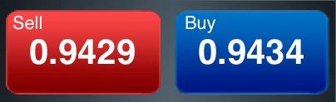

Рис. 29 Пример изображения клавиш для функции «Покупки», «Продажи»

В нижней части экрана располагается график выбранной для операции валютной пары. Масштабирован для просмотра контент раздела 3.3.2 Режим «График торгуемого инструмента».

#### Переходы

При клике на клавишу «Отложенный ордер» описанный выше интерфейс страницы дополняется ячейкой, расположенной между клавишами со значением цены покупки/продажи инструмента, для ввода необходимого значения. После ввода значения, Пользователь отправляет поручение на исполнение операции по заявленной цене.



**Рис. 30 Пример расположения клавиш при формировании отложенного ордера**

При клике на клавишу «Купить», «Продать», запрос пользователя отправляется на сервер.

### 3.3.12 Режим «Просмотр параметров сделки»

#### Описание

Функционал страницы позволяет ознакомиться с информацией по открытой позиции или отложенному ордеру, вносить корректировки по их исполнению.

#### Контент

Режим просмотра «Книжный»

На экране построчно присутствует следующая информация:

Строка 1. Номер позиции.

Строка 2. Содержит следующие атрибуты:

* Наименование инструмента,
* Объем,
* Тип операции (покупка/продажа)

Строка 3. Содержит информацию о цене открытия позиции и текущем рыночном курсе инструмента. Строка включает в себя следующие атрибуты с соответствующими числовыми значениями:

* «Открытие» 0,0000,
* «Текущая цена» 0,0000.

Строка 4. Содержит информацию о прибыли по операции в денежном и пунктом выражении. Строка включает в себя следующие атрибуты с соответствующими числовыми значениями:

* «Прибыль в $» 0,0000,
* «Прибыль в пп» 0,0000.

Строка 5. Содержит информацию по дополнительным параметрам операции с соответствующими числовыми значениями:

* «StopLoss» 0,0000
* «TakeProfit» 0,0000

Строка 6. Содержит дополнительный параметр по операции: «Trailing», предполагает наличие двух ячеек для ввода значений. Строка не обязательна для заполнения при создании ордера, соответственно ячейки могут оставаться незаполненными.

Строка 7. Содержит клавишу «Редактировать».

Строка 8. Содержит клавишу «Закрыть позицию».

Режим просмотра «Альбомный»

Масштабирован для просмотра контент режима «Книжный».

#### Переходы

При клике на клавишу «Редактировать» поля «StopLoss», «TakeProfit» и «Trailing» становятся доступными для редактирования. Сама же клавиша «Редактировать» меняется на «Готово», при нажатии на которую запрос по внесенным изменениям отправляется на сервер.

При клике на клавишу «Закрыть позицию» открывается диалоговое окошко с запросом на подтверждение запрашиваемого действия.

# 4 Взаимодействие с сервером приложения

Настоящее Приложение должно быть реализовано по схеме Клиент – Сервер. Сервер Приложения – один для всех реализаций Клиента (Android, iOS). Сервер Приложения размещается на хостинге Заказчика. Необходимо разработать протокол информационного обмена Клиент – Сервер, делегировать определенные функции Клиенту, предусмотреть кеширование данных на стороне клиента, так, чтобы обеспечить:

* относительную, насколько это возможно, независимость пользовательского интерфейса Приложения от информации, передаваемой Сервером. Рассмотрим пример: на странице прогнозов Приложение показывает картинку с URL вида <http://ts.net:8081/forecast/GBPUSD_H4_20140309.png>. На Сервере Компании картинки «прогнозов» были упорядочены таким образом, что корректная ссылка должна принять вид: <http://ts.net:8081/forecast/22/GBPUSD_H4_20140309.png>. Клиентское приложение должно отобразить картинку по корректной ссылке без необходимости обновления в AppStore / GooglePlay.
* Защиту определенных категорий передаваемой информации / управляющих команд. Защита возможна на уровне канала передачи данных, сеанса либо отдельной команда / информационного пакета.
* Скорость информационного обмена, достаточную для обеспечения разумного времени отклика Клиента.

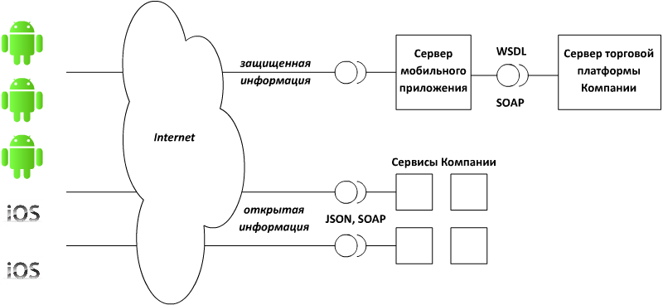

**Рис. 31 Схема взаимодействия Клиента (мобильного приложения) с Сервером / службами Компании**

Сервер Приложения напрямую взаимодействует с сервером торговой платформы Заказчика по безопасному каналу связи (доступному в пределах кластера). Сервер торговой платформы обрабатывает торговые операции, рассылку торговых сигналов, предоставляет доступ к торговым счетам и расчетному счету клиента. Сервер мобильного приложения не хранит информацию о пользователях системы, их счетах и торговых операциях. Эту информацию ему предоставляет сервер торговой платформы Компании.

Клиент (Приложения) может обращаться не только в серверу Приложения, но и к службам Заказчика напрямую. В этом случае речь идет об открытой (общедоступной) информации, такой как online-котировки и архив котировок, показатели доходности управления капиталом управляющих – клиентов Компании и т.д.

Определенные категории данных, запрашиваемых Приложением, должны сохраняться в памяти устройства и быть доступными без подключения к Серверу. Объем передаваемых данных может быть значительным (например, история котировок за период несколько месяцев). Логика обращений к серверу Приложения должна быть реализована с учетом следующих требований:

* минимизация объема передаваемой информации,
* обеспечение приемлемого времени отклика Приложения в процессе информационного обмена с Сервером.

Минимизация объема информационных потоков не должна быть реализована исключительно за счет увеличения интервалов обновления данных и ограничений, накладываемых на объем отображаемой информации. Следует предусмотреть логику кеширования информации, использование энергонезависимой памяти устройства и выборочное обновление сохраненных в ней данных.

Инициатором информационного обмена может выступать как Приложение, так и Сервер. Условно всю передаваемую информацию можно разделить на следующие категории:

* данные,
* управляющие сообщения,
* служебные сообщения,
* уведомления.

Примерами данных, запрашиваемых Приложением либо получаемых им периодически, являются торговые сигналы Компании, информация о сделках и доходности торговых счетов, котировки в реальном времени и история котировок. Определенные категории данных, объем которых может привести к существенному времени передачи их от Сервера к Приложению, могут отправляться в отдельных пакетах. Приложение должно обеспечить прием и сборку пакетов данных, Сервер – правильный порядок следования пакетов.

Управляющие сообщения (команды) отправляются пользователем Приложения для настройки категорий информационных рассылок, подписки на торговые сигналы, отправку сообщений в чат и прочих подобных задач.

Служебные сообщения используются для организации определенных Компанией протоколов информационного обмена. Примеры служебных сообщений: квитанции, отправляемые Сервером в ответ на управляющие команды, уведомления клиента о своем статусе (heartbeat).

Уведомления отправляются Сервером асинхронно и содержат информацию ограниченного объема. Логика работы Приложения в общем случае требует ограниченного времени реакции на уведомление, поступившее от Сервера.

## 4.1 Безопасность информационного обмена

Определенный функционал Приложения доступен только авторизованным пользователям, присутствует также общедоступный функционал. Каждый пользователь уникально идентифицируется Именем пользователя (Login), в качестве которого допустимо использование e-mail адреса. Для проверки личности пользователя, в зависимости от контекста, могут использоваться следующие процедуры:

1. запрос пароля и сравнение с паролем пользователя, хранящимся на Сервере,
2. опционально: идентификация на основе жестов / фронтальной камеры / прочие варианты,
3. отправка email сообщения с данными для активации сервиса / получения – восстановления пароля,
4. Приложение должно обеспечивать необходимую (в оговоренных пределах) защищенность пароля.

### 4.1.1 Хранение учетных данных пользователя

Информация о пользователе сохраняется между сеансами в памяти устройства. Такая информация, как пароль или e-mail адрес пользователя, должна быть защищена от несанкционированного доступа третьих лиц. Для защиты пароля предлагается:

* отображать вводимый пароль спецсимволами,
* на выбор пользователя сохранять пароль и автоматически использовать его в процессе аутентификации, либо не хранить пароль (по - умолчанию),
* при смене пароля запрашивать старый пароль,
* предусмотреть процедуру восстановления пароля – отправка нового либо старого пароля на e-mail адрес пользователя.

### 4.1.2 Передача данных по сети

Определенные информационные пакеты, передаваемые между Приложением и Сервером, должны быть защищены от чтения и дешифровки с использованием специального ПО (анализаторов траффика). Предлагается использование симметричного шифрования. К числу категорий шифруемых данных относятся управляющие и служебные сообщения. Для обеспечения дополнительной защиты пароль может передаваться в виде hash-отпечатка.

### 4.1.3 Защита исходного кода

Следует уделить особое внимание критичным участкам исходного кода программы. К таковым относятся:

* алгоритмы авторизации и аутентификации,
* хранение информации о пользователе.

Необходимо предусмотреть попытки дизассемблировать исполнимые модули приложения третьими лицами и предпринять соответствующие меры по защите программного кода. Особое внимание следует уделить сохранности закрытых ключей, в том случае, если они хранятся в коде Приложения.

## 4.2 Протоколы информационного обмена

Приложение поддерживает двунаправленную связь с Сервером, который может выступать как инициатором передачи информации, так и получать данные, переданные клиентом асинхронно. В качестве сетевого протокола предлагается протокол TCP/IP. Кроме того, Сервер предоставляет HTTP – интерфейс, к которому Приложение может обратиться с использованием POST / GET запросов, получив результат в виде JSON либо plain text.

В соединении по протоколу TCP / IP Приложение выступает в качестве клиента. Соединение TCP / IP не следует считать априорно бесперебойным – требуется обеспечить функционирование приложения как в условиях кратковременной потери связи с сервером, так и в offline-режиме.

### 4.2.1 Протокол HTTP

Информация, отображаемая Приложением, имеет различную частоту обновления. Определенные данные меняются на Сервере через значительные интервалы времени (часы, дни). В этом случае, Приложение может выступать инициатором получения данных, синхронно запрашивая их по протоколу HTTP. Запрошенные данные будут доступны либо в plain text, либо в JSON формате. Рекомендуется использовать протокол HTTP там, где накладные расходы на передачу и парсинг данных не будут оказывать заметное влияние на производительность всей системы. Авторизация запросов и шифрование данных в этом режиме не предусматривается, соответственно, запрашивается только общедоступная информация.

### 4.2.2 Протокол TCP/IP

Приложение выступает в качестве клиента протокола TCP/IP, запрашивая данные на Сервере либо передавая запросы на совершение операций. И в том и в другом случае ответ от Сервера поступает асинхронно. Сервер может сам инициировать передачу данных, например, уведомляя Приложение о появлении нового торгового сигнала, либо отправляя Приложению актуальные котировки инструментов.

Передаваемая информация представлена пакетами данных с оформленным заголовком, содержащем, как минимум, указание на тип и длину пакета (либо – длину полей данных пакета). Границу пакета обозначает старт-стоповый байт 0xFF. Символьные данные пакета кодируются страницей UTF-8 (65001), в которой код 0xFF отсутствует. В качестве абстрактного примера пакета данных, можно рассмотреть вариант кодирования запроса аутентификации:

| **Поле** | **Тип** | **Содержимое** | **Код** |
| --- | --- | --- | --- |
| Тип сообщения | BYTE | Аутентификация | 0116 |
| Длина поля  «ID клиента» | UINT32 | 4 | 00 00 00 0816 |
| Длина поля  «Логин» | UINT32 | 7 | 00 00 00 0716 |
| Длина поля  «хэш-отпечаток» | UINT32 | 20 | 00 00 00 1416 |
| ID клиента | UINT32 | 102 | 00 00 00 6616 |
| Логин | STRING | Perchik | 50 65 72 63 68 69 6B16 |
| Хэш-отпечаток | STRING | 75 73 69 6E 67…16 | 75 73 69 6E 67…16 |
| Старт-стоповый  байт | BYTE | 0xFF | FF16 |

На уровне формирования / чтения пакета данных необходимо гарантировать невозможность вхождения байта 0xFF в содержимое полей типа строка, время, байт и т.д. Например, кодировать каждый байт данных двумя байтами:

FF → 0F 0F

2A → 02 0A

Сервер гарантирует последовательную отправку пакетов. Если определенный запрос на выполнение Сервером операции подтверждается квитанцией Сервера, а Приложение, в свою очередь, сопоставляет квитанцию с запросом, в структуру данных пакета можно ввести уникальный (глобально либо в рамках сессии) идентификатор запроса, который сервер включит в квитанцию.

Данная схема позволит ограничить длину фрагментов принимаемых Приложением сообщений, в то же время, позволяя передавать сообщения произвольной длины.